**霍开数据综合管理系统操作说明书**

**版本号: V1.2**

# 引言

## 编写目的

本文档为霍开数据管理系统用户使用说明书。主要从用户使用角度讲述了软件的功能、使用条件和使用方法，帮助用户尽快了解软件的功能和操作界面，以便最大限度地发挥软件效能。

## 背景及定义

产品名称：霍开数据综合管理系统

项目开发者： 霍开软件开发团队

# 系统主要功能及结构

* 1. **主要功能**

本产品主要用于接受现场各种传感器系统传来的实时数据和报警数据，将这些数据储存到数据库，并将这些数据呈现给用户。用户可以输入查询条件查看自己需要的历史数据或报警记录。

* 1. **系统总体结构**

系统采用C/S、B/S混合架构，分为后台数据收集模块、前台展示模块、数据库三个部分。系统各模块组件之间、系统组件与各传感器子系统组件之间通过工业局域网互联（见图1）

后台数据收集模块功能：运行于数据收集服务器上。该模块作为client端与传感器系统相连，通过MQTT协议、Modbus协议、传感器生产厂家自定义协议等从传感器服务器获取现场采集到的数据或报警信息，并把它们存储到数据库中。

前台展示模块功能：运行于IIS web服务器上。用户通过浏览器登录Web应用程序，查看存储在数据库中采集到的现场数据和报警信息。

数据库系统: 存储从现场传感器收集到的实时数据和报警数据，存储用户数据及电缆信息数据等。

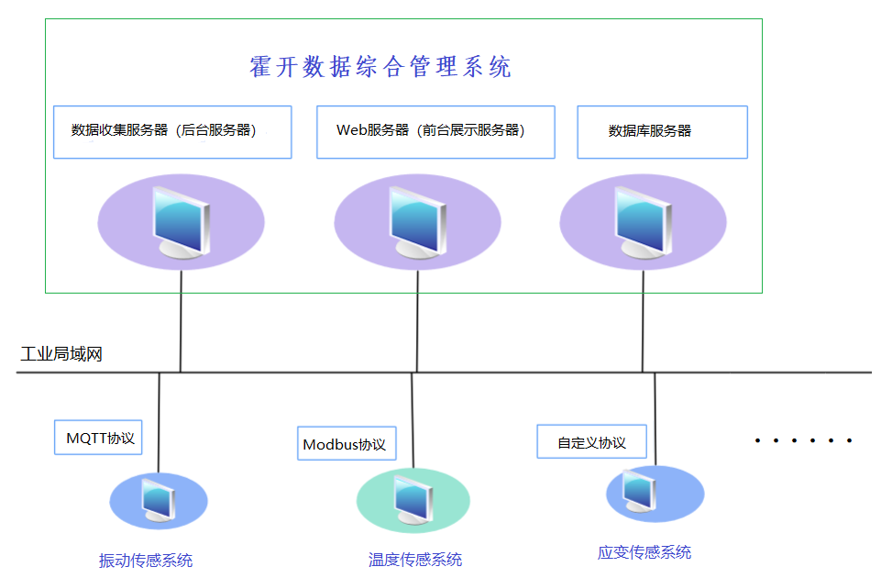

图1 系统结构示意图

* 1. **系统主要技术指标及测试验收方法**

|  |  |  |  |
| --- | --- | --- | --- |
| 序号 | 功能模块 | 测试方法 | 测试目标 |
| 1 | 振动数据收集服务器模块 | 与振动传感器通过网络相连接，接受传感器采集到的振动数据和报警，  并将在霍开数据综合管理系统前台展示应用模块中显示的振动图像和报警与振动传感器系统上显示的图像和报警信息进行比较；  需对不同应用状态、应用场景下的振动进行模拟并测试。 | 霍开数据综合管理系统前台展示应用模块中显示的振动图像和报警与振动传感器系统上显示的图像和报警信息应一致；最大监测距离为40Km，定位精度≤10m、空间分辨率为（2~3）m、采样速率200MHz、响应时间≤1 秒；误报率≤2%； 无明显的迟滞现象。 |
| 2 | BOTDA应变数据收集服务器模块 | 与BOTDA应变传感器通过网络相连接，接受传感器采集到的应变数据和报警，并将在霍开数据综合管理系统前台展示应用模块中显示的应变实时图像和报警与应变传感器系统上显示的图像和报警信息进行比较；需对不同应用状态、应用场景下的应变进行模拟并测试。 | 霍开数据综合管理系统前台展示应用模块中显示的应变图像和报警与应变传感器系统上显示的图像和报警信息应一致；最大监测距离为40Km、定位精度≤10m、空间分辨率为（2~3）m、采样速率200MHz、5 秒内实现判断电缆应力健康分布；误报率≤2%； 无明显的迟滞现象。 |
| 3 | DTS温度数据收集服务器模块 | 与DTS温度传感器通过网络相连接，接受传感器采集到的温度数据和报警，并将在霍开数据综合管理系统前台展示应用模块中显示的温度实时图像和报警与温度传感器系统上显示的图像和报警信息进行比较。需对不同应用状态、应用场景下的温度进行模拟并测试。 | 霍开数据综合管理系统前台展示应用模块中显示的温度图像和报警与温度传感器系统上显示的图像和报警信息应一致；最大监测距离为20Km、空间分辨率≤0.5m、温度分辨率0.1度、采样速率200MHz、响应时间≤3 秒； 无明显的迟滞现象。 |
| 4 | 系统前台的用户管理 | 添加、删除一般用户和管理用户 | 所添加的用户应能等陆系统，登陆后所具有的相应权限正确。 |
| 5 | 系统前台各实时页面 | 确认各实时页面上的数据、图形、报警等是否能实时变化 | 实时页面上的数据、图形、报警等应实时变化，不应出现明显的迟滞现象。 |
| 6 | 前台查询页面 | 确认各查询页面能根据所选的查询条件得到正确的查询结果 | 能选择不同的查询条件得到正确的查询结果。 |
| 7. | 电缆身份识别 | 通过敲击电缆，在霍开数据综合管理系统前台页面上查看能否收到身份识别消息，并查看相应电缆的身份详细信息。 | 能正常收到身份识别消息，并能正常显示详细身份识别信息。监测距离≥20km，识别准确率 100%，响应时间≤5 秒. |

* 1. **系统运行环境**

工业局域网: 工业局域网作为系统各组成模块组件之间、系统与各传感器子系统之间相互通讯的载体。因此，系统的开发、测试、运行均需基于工业局域网。

数据库管理系统: mysql 5.7及以上

MySQL ODBC驱动版本: mysql-connector-odbc-5.3.12-winx64及以上

系统各模块的运行环境:

|  |  |  |
| --- | --- | --- |
| 模块 | 操作系统 | 备注 |
| 数据收集程序 | Windows2008 及以上 |  |
| web应用程序 | Windows2008及以上 | 系统需按照配置好IIS |
| 数据库管理系统 | Windows2008及以上，  或Linux 7及以上 |  |

系统支持的浏览器:

Firefox, IE, Microsoft Edge，google chrome

硬件要求：

CPU: 8核及以上

内存：8G及以上

* 1. **应用系统的前提条件:**
* 现场传感器系统都运行正常，能正常采集数据。
* 工业局域网工作正常，各服务器之间，服务器与客户端之间能相互

ping通。

* 数据采集程序已在服务器上运行，且能正常从传感器系统接受数据并

保存到数据库。

* Web应用程序已成功部署到IIS服务器。

# 系统应用

* 1. 登陆页面

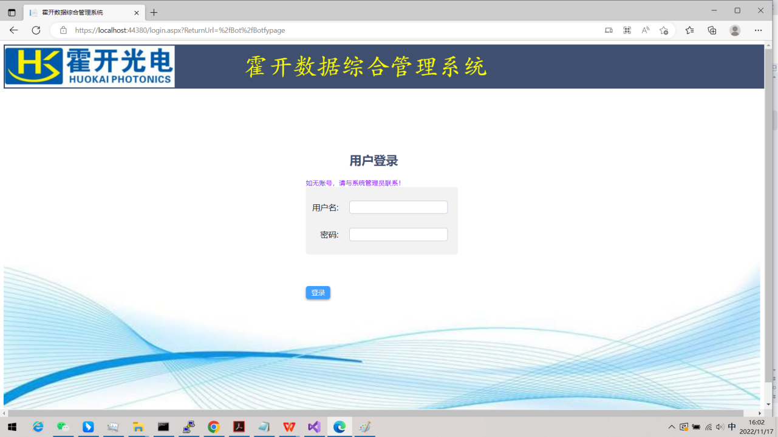

图1 登陆页面

* + 1. 进入登陆页面的途径
* 从浏览器上输入url: [http://服务器ip:服务器端口/，](https://服务器ip:服务器端口/，) 如： http://172.28.19.10:8088
* 用户进入系统后，点击页面右上角的“登出”按钮，系统返回到登陆页面。
* 用户登陆系统后，如果放置一段时间不操作系统（一般为20分钟），Session将会超时，此时点击页面上的任一链接或按钮，将跳转到登陆页面

* + 1. 页面元素

见图2

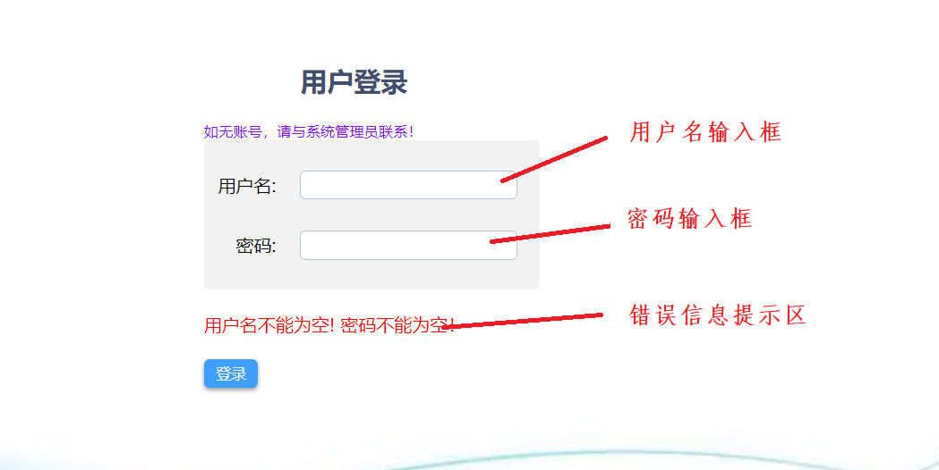

图2 登陆页面页面元素

* + 1. 页面输入输出

|  |  |
| --- | --- |
| **输 入** | **输 出** |
| 输入错误的用户名, 点“登陆” | 错误显示区显示“您输入的用户名或密码有误！” |
| 输入错误的密码, 点“登陆” | 错误显示区显示“您输入的用户名或密码有误！” |
| 用户名输入为空, 点“登陆” | 错误显示区显示“用户名不能为空！” |
| 密码输入为空, 点“登陆” | 错误显示区显示“密码不能为空！” |
| 输入正确的用户名、密码, 点“登陆” | 页面跳转到系统首页 |

* 1. 创建新用户页面

管理用户点击页面右上角“创建新用户”按钮，进入“创建新用户”页面。（图3、4）

注意:只有管理员用户登陆系统后，页面右上角才会出现“创建新用户”按钮，一般用户登陆后无“创建新用户”按钮。

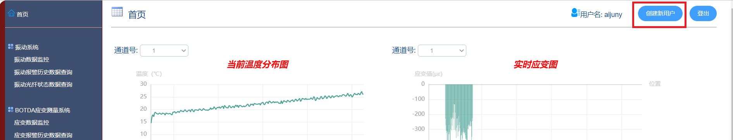

图3 左导航条上的“创建新用户”链接

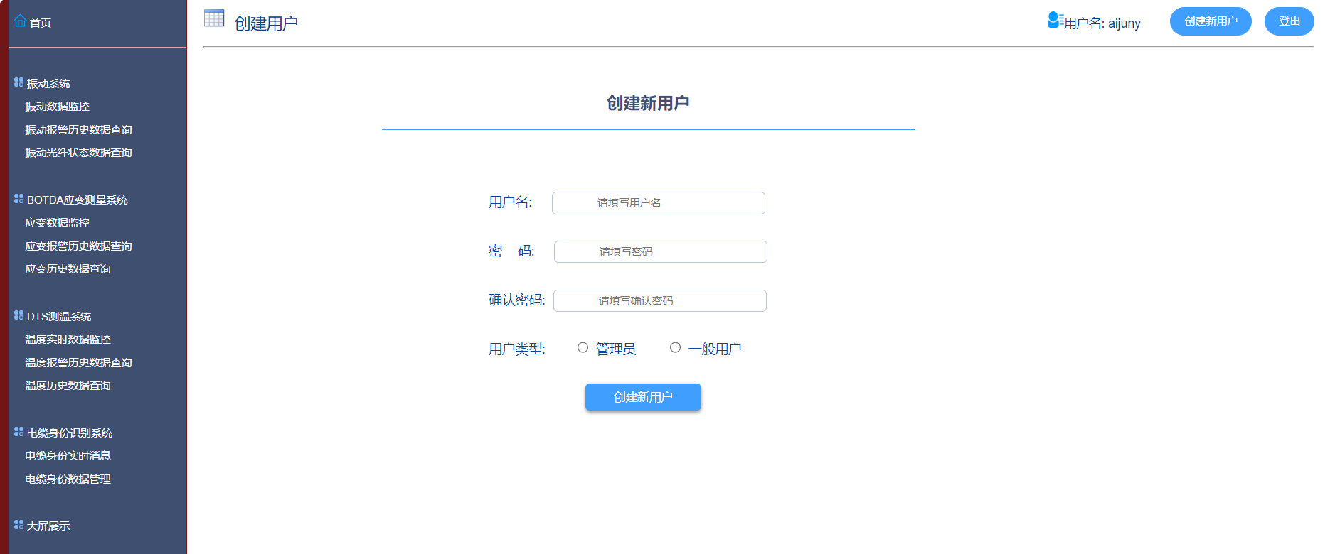

图4 “创建新用户”页面

* + 1. 页面元素

见图5.

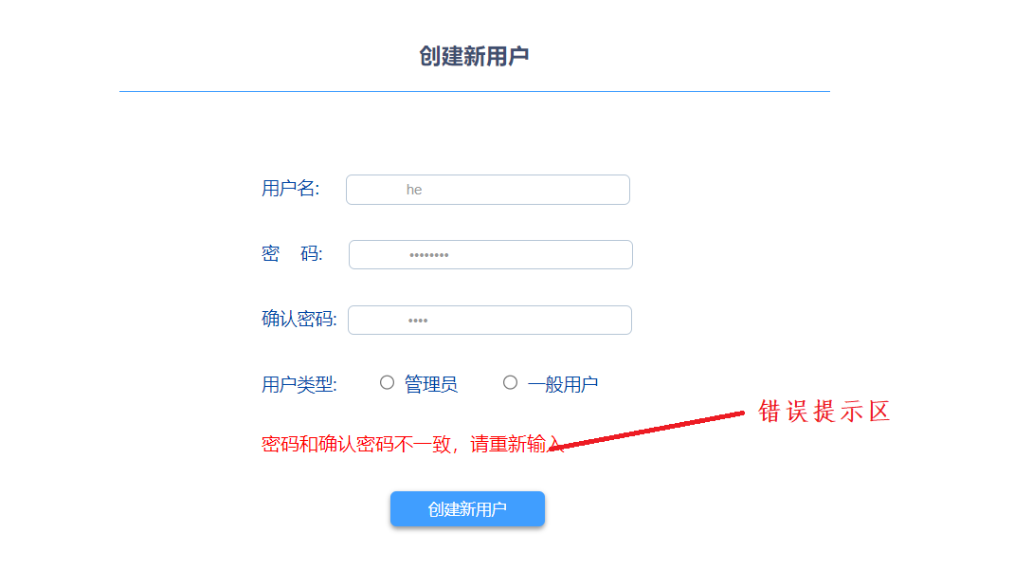

图5 “创建新用户”页面元素

* + 1. 页面输入输出

|  |  |
| --- | --- |
| **输 入** | **输 出** |
| 不输入用户名, 其他输入正常，点“创建新用户” | 错误显示区显示“用户名必须大于两个字符！” |
| 输入密码和确认密码不一致, 点“创建新用户” | 错误显示区显示“密码不一致！” |
| 其他输入正常，未选“用户类型”, 点“创建新用户” | 错误显示区显示“请选择用户类型！” |
| 输入一个数据库中已存在的用户名, 点“创建新用户” | 错误显示区显示“此用户已存在，请换一个用户名！” |
| 正常添加用户成功 | * 显示区显示“添加新用户：XXX成功”(见图7)。 * 在数据库hk_user的表hk_user_info中，会有新添加用户的记录。 * 使用新添加用户的用户名和密码能正常登陆系统，如账号是一般用户，登陆后左导航条不显示“添加新用户”链接；如是管理用户，登陆后左导航条显示“添加新用户”链接。 |

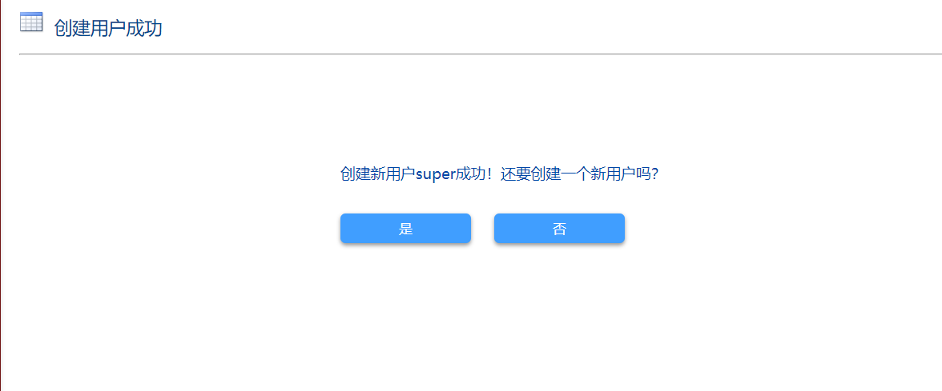

图6 添加新用户成功

* 1. 系统首页

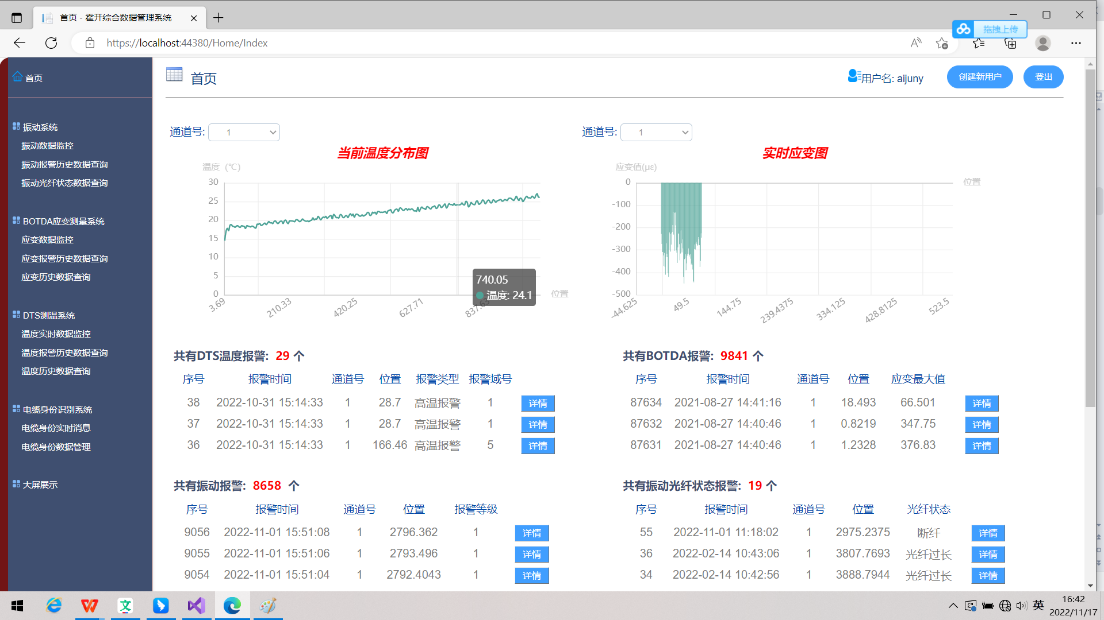

图7 系统首页

* + 1. 进入系统首页的途径
* 用户登陆后将首先进入系统首页
* 在任意页面，点左导航条上的“首页”链接（见图8）
* 点击大屏页面的“进入主页”按钮（见图9）

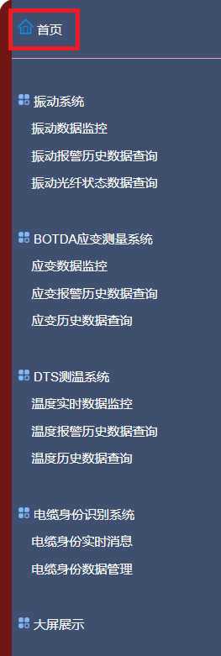

图8 左导航条上的“首页”链接

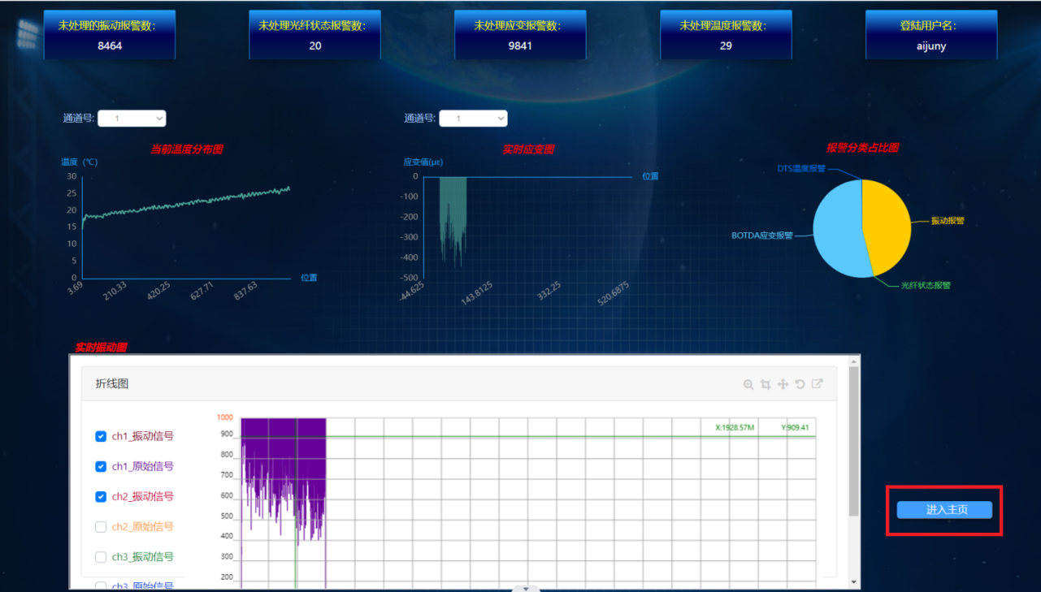

图9 大屏页面的“进入主页”按钮

* + 1. 系统首页页面元素

首页页面分为实时图像显示区、实时报警显示区、报警详情显示区三部分。系统首页分为上下两个部分，默认显示上半部分。通过点击右边的垂直滚动条或点击报警列表里的“详细”按钮，可以切换到页面的下半部分。其中，页面的报警部分处于页面的中心位置，故不管怎样滚动页面，页面的报警部分都能完整地显示在页面上。

* 默认首页的上半部分界面（见图10）：

上导航条有三个链接，分别为: “振动系统”、“DTS测温系统”、“BOTDA应变测量系统”，点击某一链接，将进入相应的分系统主页

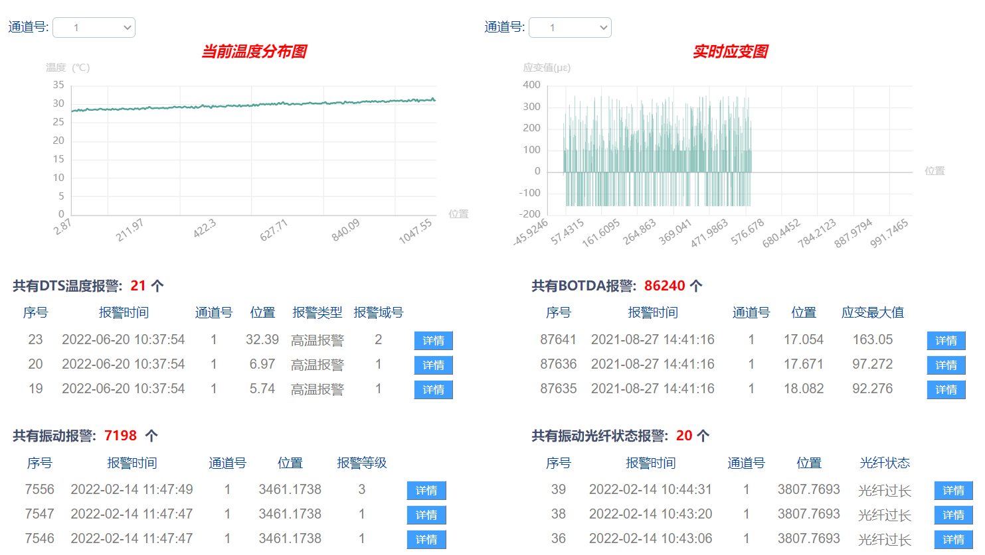

图10 默认首页的上半部分

* 默认首页的下半部分界面（见图11）：

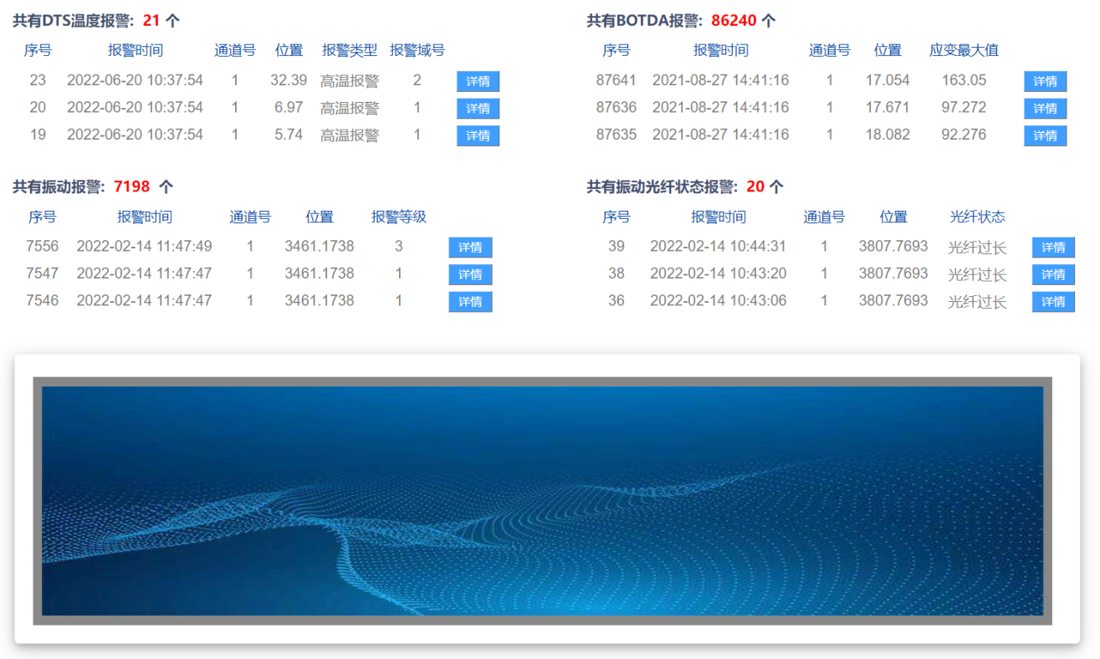

图11 默认首页的下半部分

* 实时报警显示区：

分成四大块进行显示，分别为： 实时DTS温度报警、BOTDA应变实时报警、实时振动报警、振动光纤状态实时报警。每种报警显示总未处理报警数和最近的三条报警数据。点击某一报警的“详情”链接，其详细数据将显示在报警详情显示区。

* 报警详情显示区：

报警详情显示区显示所选择报警的详细信息和“确认”、“误报”两个报警处理按钮。

在刚进入页面时，报警详情显示区默认显示一张图片。（见图12）



图12 报警详情显示区默认图片

3.4.3 页面输入输出

实时报警显示区：

|  |  |
| --- | --- |
| **输 入** | **输 出** |
| 点击“详情”链接 | 报警详情显示区显示该报警的详细信息 |

报警详情显示区：

|  |  |
| --- | --- |
| **输 入** | **输 出** |
| 点击“确认”按钮 | * 该报警被确认为一条有效报警。在报警号后将显示“确认”字样。（图13） * 数据库相应表的is_show字段将置1。 * 该报警从实时报警显示区中移除。 |
| 点击“误报”按钮 | * 该报警被确认为一条误报报警。在报警号后将显示“确认为误报”字样。（图14） * 数据库相应表的is_show字段将置2。 * 该报警从实时报警显示区中移除。 |

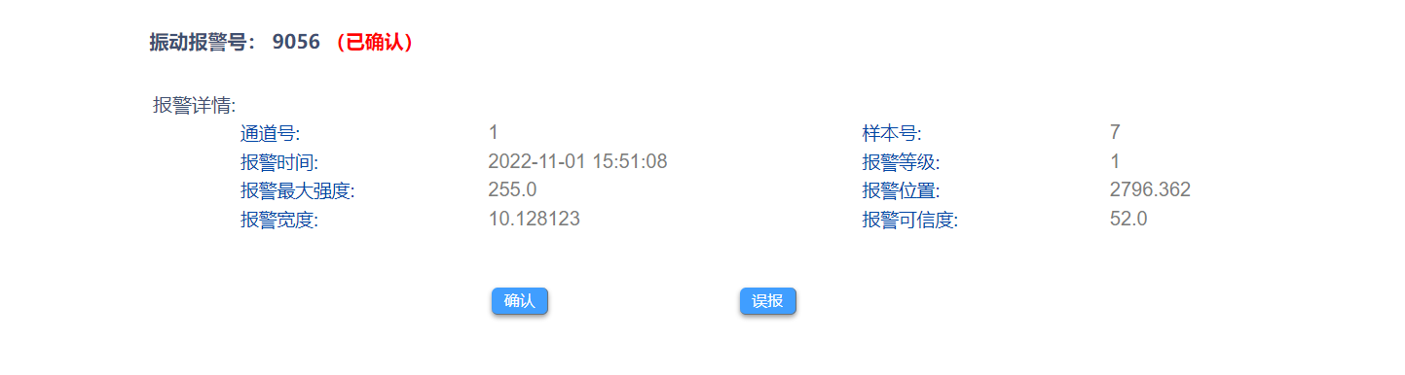

图13 确认后的报警信息详情

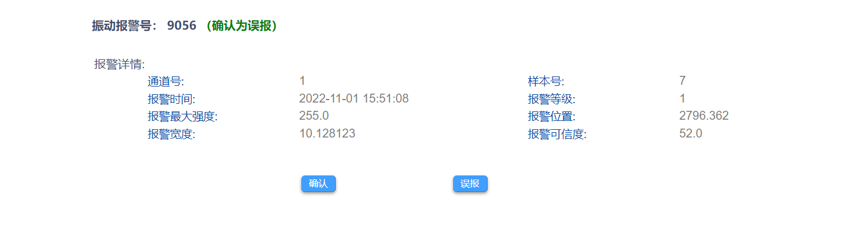

图14 确认为误报后的报警信息详情

3.5 振动报警主页

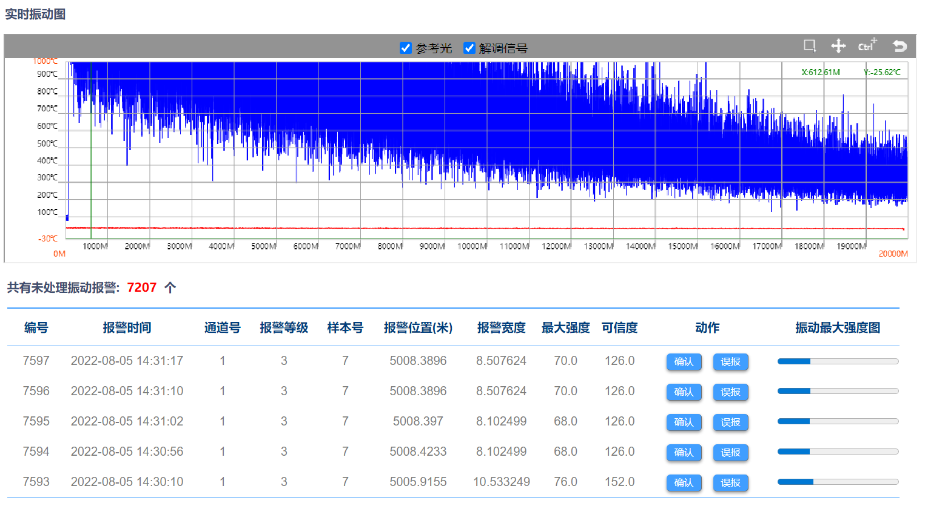

图15-1 振动报警主页上半部分

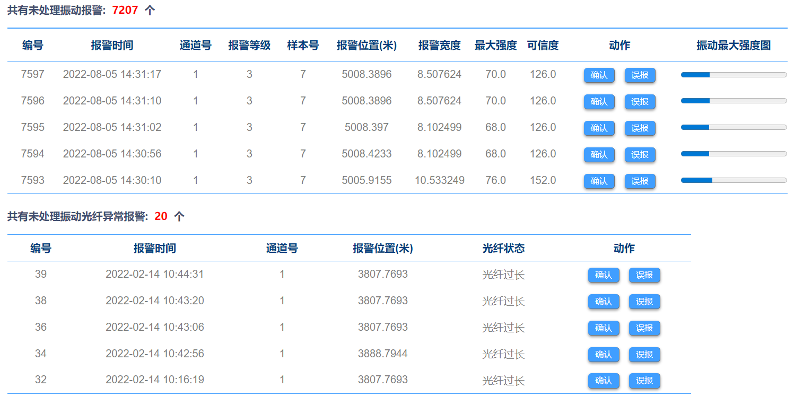

图16 振动报警主页下半部分

3.5.1 进入振动系统主页的途径

* 点击左导航条上的“振动系统”链接。（见图17）

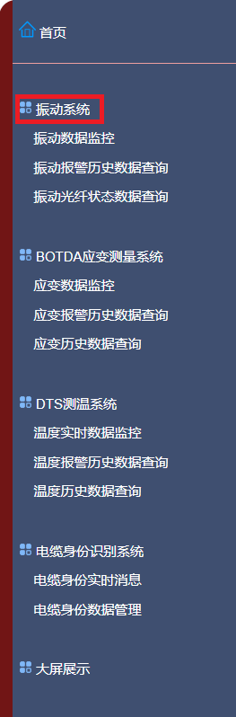

图17 左导航条上的“振动系统”链接

3.5.2 页面元素

振动系统主页分成实时全光纤振动分布图、实时振动报警区、实时光纤状态报警区三个部分。

* 实时全光纤振动分布图（图18）：

实时显示全光纤振动分布情况。

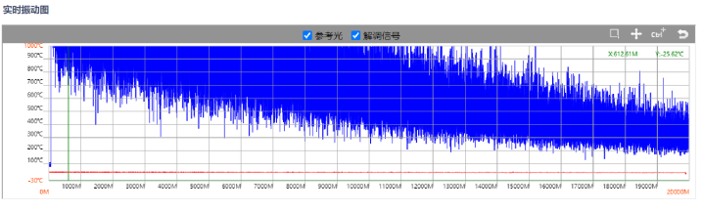

图18 实时全光纤振动分布图

* 振动报警区

振动报警区显示未处理的振动报警总数以及以表格的形式显示最近的五条振动报警消息，用户可以通过点击消息的功能按钮来确认消息或将消息标为“误报”（图19）。

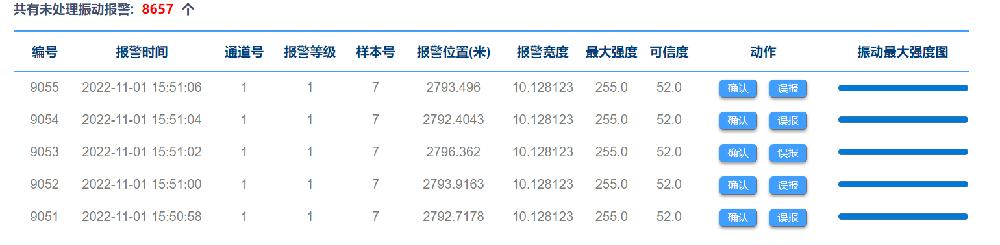

图19 振动报警区

* 振动光纤状态异常报警区

振动光纤状态异常报警区显示未处理的振动光纤异常报警总数以及以表格的形式显示最近的五条光纤异常报警消息，用户可以通过点击消息的功能按钮来确认消息或将消息标为“误报”（图20）。

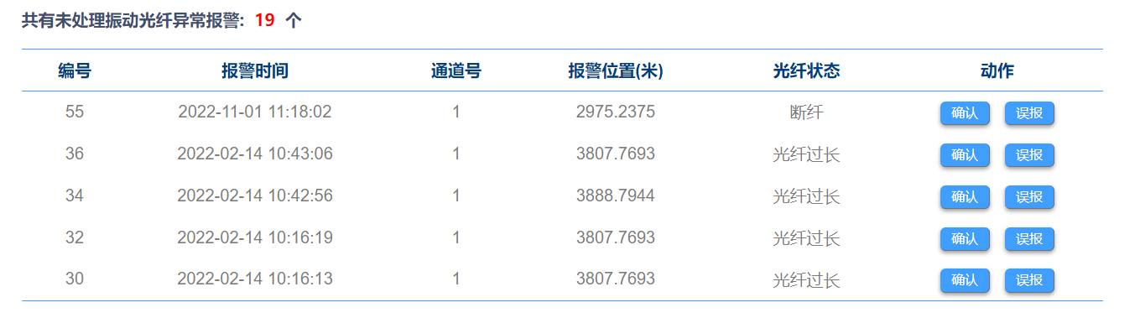

图20 振动光纤状态异常报警区

振动报警区（图19）：

|  |  |
| --- | --- |
| **输 入** | **输 出** |
| 点击“确认”按钮 | * 确认该振动报警为有效报警 * 数据库hk_vib中表hk_vib_event_detail的is_show字段标为1 * 该报警从消息列表中移除，并显示数据库中上一条未处理的消息 * 所显示的消息总数减一 |
| 点击“误报”按钮 | * 确认该振动报警为误报 * 数据库hk_vib中表hk_vib_event_detail的is_show字段标为2 * 该报警从消息列表中移除，并显示数据库中上一条未处理的消息 * 所显示的消息总数减一 |

振动光纤状态异常报警区（图20）：

|  |  |
| --- | --- |
| **输 入** | **输 出** |
| 点击“确认”按钮 | * 确认该振动光纤状态异常报警为有效报警 * 数据库hk_vib中表hk_fiber_event_detai的is_show字段标为1 * 该报警从消息列表中移除，并显示数据库中上一条未处理的消息 * 所显示的消息总数减一 |
| 点击“误报”按钮 | * 确认该振动光纤状态异常报警为误报 * 数据库hk_vib中表hk_fiber_event_detai的is_show字段标为2 * 该报警从消息列表中移除，并显示数据库中上一条未处理的消息 * 所显示的消息总数减一 |

3.6 振动报警历史数据查询页面

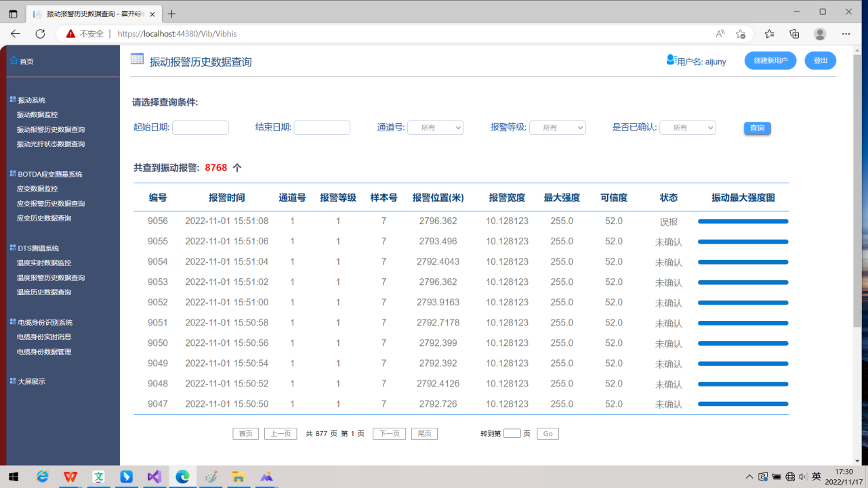

图21 振动报警历史数据查询页面

3.6.1 进入振动报警历史数据查询页面的途径

从左导航条上点击“振动报警历史数据查询”链接，进入振动报警历史数据查询页面（图22）

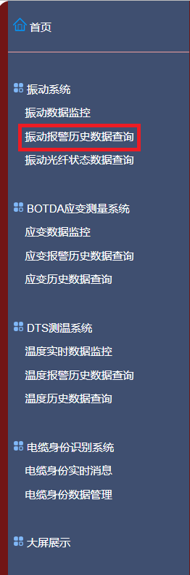

图22 左导航条上点击“振动报警历史数据查询”链接

3.6.2 页面元素

振动报警历史数据查询页面分成查询条件输入区、振动报警列表两个部分。（图23）

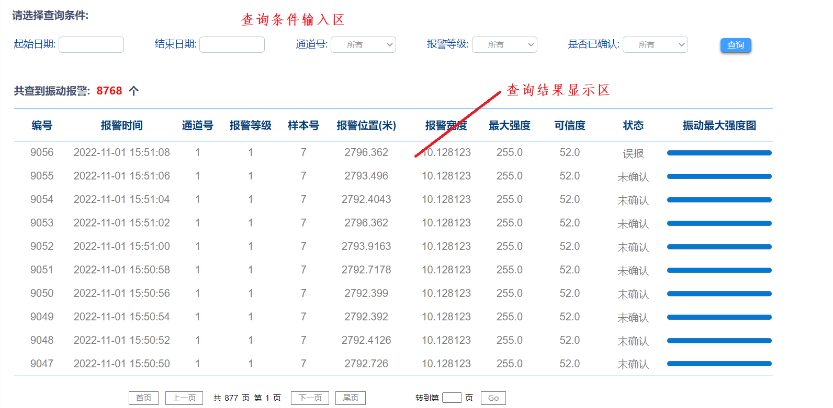

图23 振动报警历史数据查询页面

* 查询条件输入区（图24）



图24 振动报警历史数据查询条件

用户可以选择或输入以下查询条件，对振动报警历史数据进行查询，各查询条件之间为“与”的关系。

1. 起始日期

用户可以点击日期输入框，从弹出的日历中选择起始日期（图25）

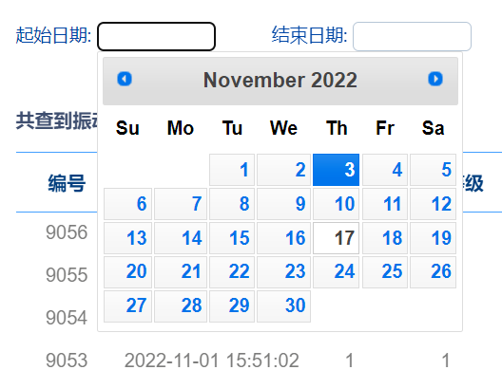

图5 选择起始日期

1. 结束日期

用户可以点击右边的下拉箭头，从弹出的日历中选择结束日期

1. 通道号

用户可以从下拉列表中选择1~4通道中的其中的一个作为查询条件，默认为“所有”（图26）。

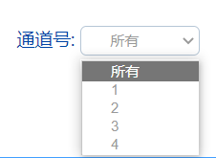

图26 选择通道号作为查询条件

1. 报警等级

用户可以从报警等级下拉列表中选择1~3报警等级中的其中的一个作为查询

条件，默认为“所有”（图27）。

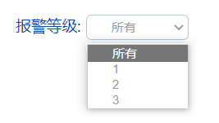

图27 选择报警等级作为查询条件

1. 是否已确认

用户可以从下拉列表以下项“已确认”、“未确认”、“误报”中选择其中

的一项作为查询条件，默认为“所有”（图28）。

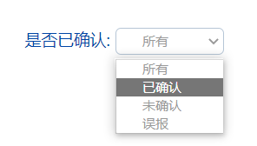

图28 选择“是否已确认”作为查询条件

* 振动报警查询结果列表

见图29.

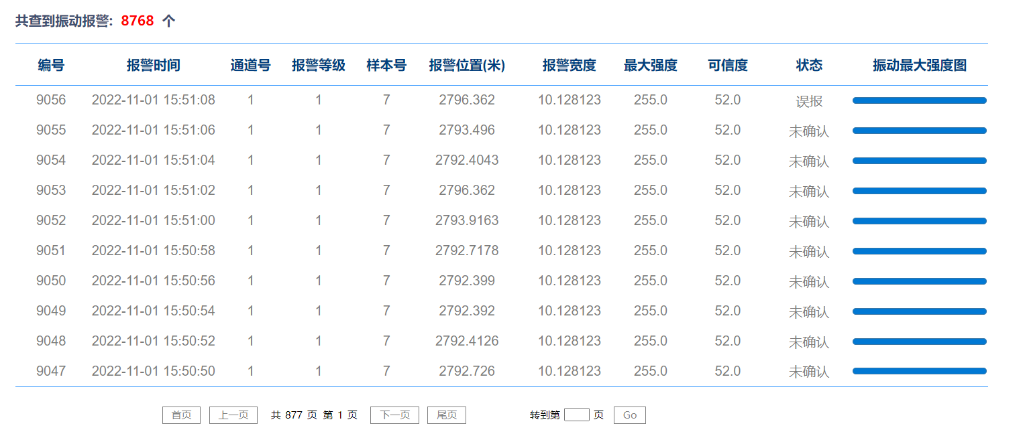

图29 查询结果列表

1. 查询结果默认按时间倒叙排序，即最新的报警排在前面。
2. 每页至多显示十条记录，如查询结果多于十条，则在查询结果表格的下面出现分页导航条。点击分页导航条上的按钮，可以访问相应的结果数据。

3.6.3 页面输入输出

查询条件输入区：

|  |  |
| --- | --- |
| **输 入** | **输 出** |
| 点击“查询”按钮 | * 如用户未输入或选择任何查询条件，点“查询”按钮，将显示表中所有历史报警记录。 * 用户输入或选择查询条件，各查询条件之间是“与”的关系。 * 如果没有查询到任何符合查询条件的记录（图30） |

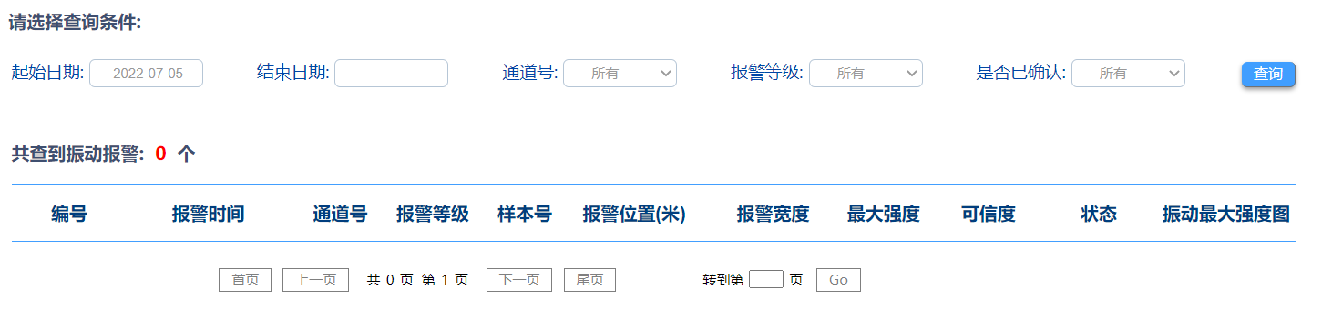

图30 没有满足查询条件的振动报警数据时的界面

3.7 振动光纤状态历史数据查询页面

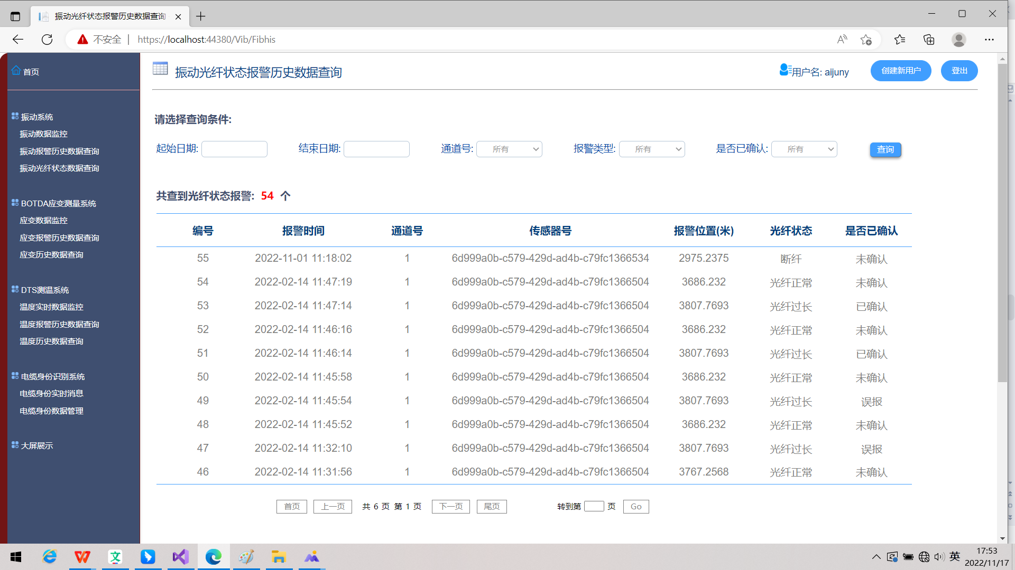

图31 振动光纤状态历史数据查询页面

3.7.1 进入振动光纤状态历史数据查询页面的途径

从左导航条上点击“光纤状态历史数据查询”链接，进入振动光纤状态历史数据查询页面（图32）

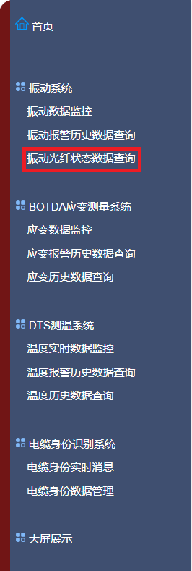

图32 左导航条上的“光纤状态历史数据查询”链接

3.7.2 页面元素

振动光纤状态历史数据查询页面分成查询条件输入区、振动报警列表两个部分。（图33）

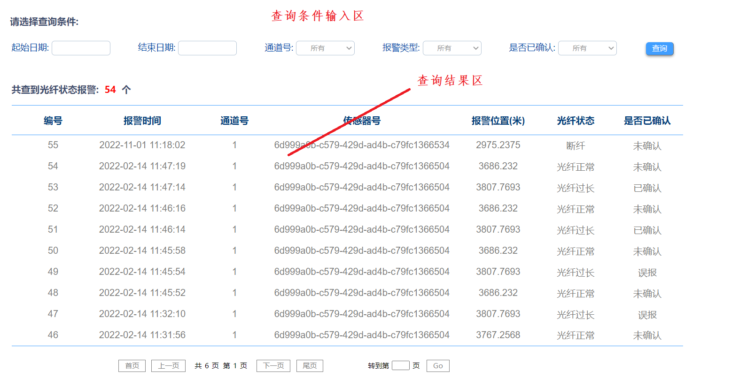

图33 振动光纤状态历史数据查询页面

* 查询条件输入区（图34）



图34 振动光纤状态历史数据查询条件

用户可以选择或输入以下查询条件，对振动光纤状态历史数据进行查询，各查询条件之间为“与”的关系。

1. 起始日期

用户可以点击右边的下拉箭头，从弹出的日历中选择起始日期（图35）

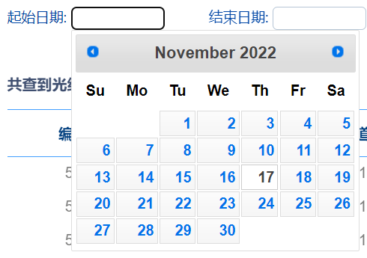

图35 选择起始日期

1. 结束日期

用户可以点击右边的下拉箭头，从弹出的日历中选择结束日期

1. 通道号

用户可以从下拉列表中选择1~4通道中的其中的一个作为查询条件，默认为“所有”（图36）。



图36 选择通道号作为查询条件

1. 光纤状态

用户可以从光纤状态下拉列表以下项“断纤”、“光纤拔出”、“光纤过长”、

“光纤正常”中选择其中的一个作为查询条件，默认为“所有”（图37）。

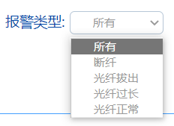

图37 选择光纤状态作为查询条件

1. 是否已确认

用户可以从下拉列表以下项“已确认”、“未确认”、“误报”中选择其中

的一项作为查询条件，默认为“所有”（图38）。



图38 选择“是否已确认”作为查询条件

* 振动光纤状态历史数据查询结果列表

见图39.

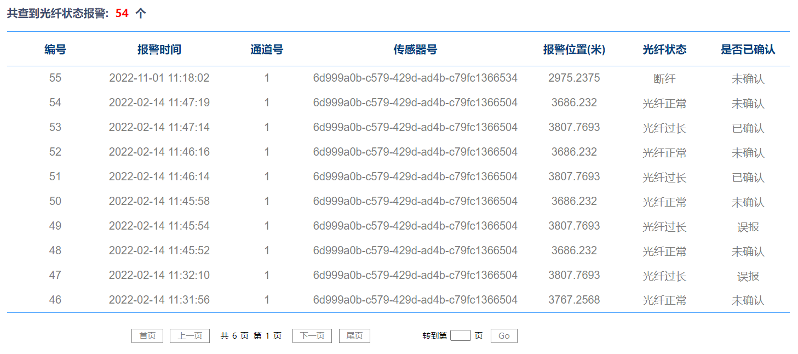

图39 查询结果列表

1. 查询结果默认按时间倒叙排序，即最新的报警排在前面。
2. 每页至多显示十条记录，如查询结果多于十条，则可再查询结果表格的下面分页导航条中点击分页导航条上的按钮，可以访问相应的结果数据。

3.7.3 页面输入输出

查询条件输入区：

|  |  |
| --- | --- |
| **输 入** | **输 出** |
| 点击“查询”按钮 | * 如用户未输入或选择任何查询条件，点“查询”按钮，将显示表中所有历史报警记录。 * 用户输入或选择查询条件，各查询条件之间是“与”的关系。 * 如果没有查询到任何符合查询条件的记录，显示如图40 |

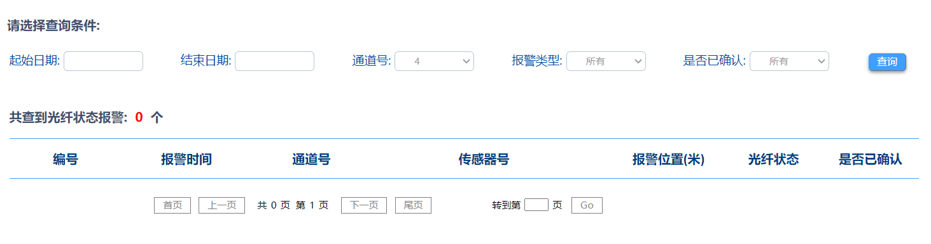

图40 未查询到符合查询条件的振动光纤状态历史记录

3.8 BOTDA应变测量系统主页

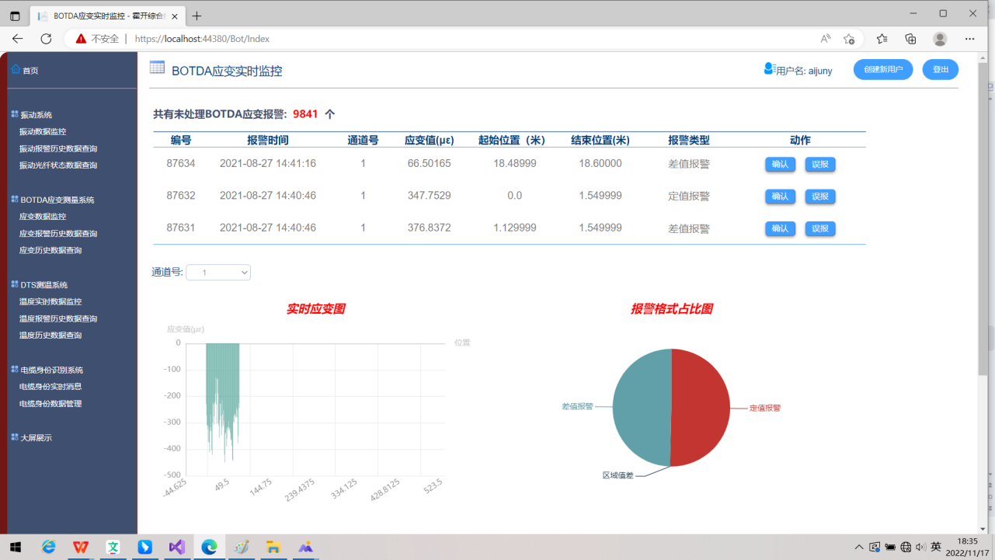

图41 BOTDA应变测量系统主页

3.8.1 进入BOTDA应变测量系统主页的途径

点击左导航条的“BOTDA应变测量系统”链接。（见图42）

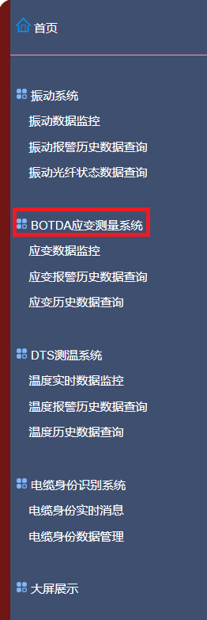

图42 左导航条上的“BOTDA应变测量系统”链接

3.8.2 页面元素

BOTDA应变主页面分成报警区、BOTDA全光纤实时应变图、BOTDA报警类型占比图三个部分。（图43）

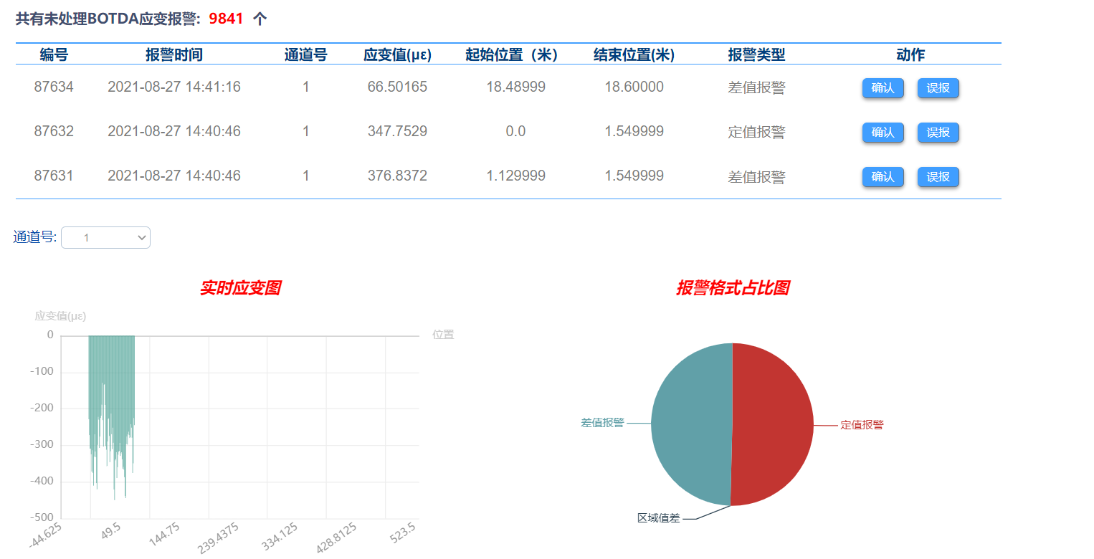

图43 BOTDA应变主页面

* 报警区

报警区显示最近三条报警，用户可以通过点击消息的功能按钮来确认消息或将消息标为“误报”。

* BOTDA全光纤实时应变图（图44）

该图将现场采集到的最近的全光纤长度的BOTDA实时应变快照数据以条状图的形式直观展现出来。该图主要属性：

* 图像类型: 条状图
* 横轴: 数据采集点距离光纤原点的距离
* 纵轴: 光纤实时应变值

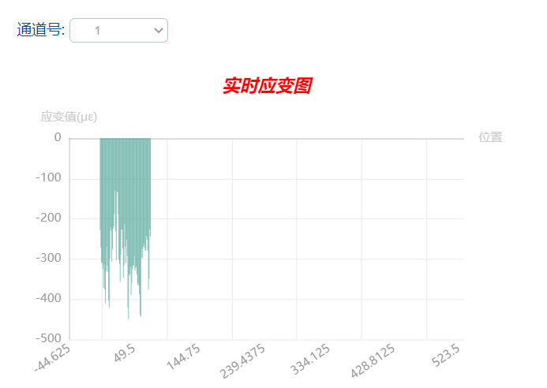

图44 BOTDA实时应变图

* BOTDA报警类型占比图（图45）

该图将应变报警消息类别占比按饼状图的形式展示出来。该图属性为：

* 图像类型: 饼状图
* 分类: 报警类型
* 显示数据: 报警消息数

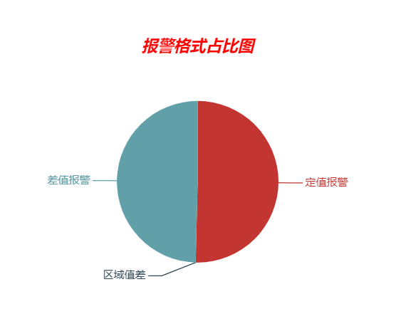

图45 BOTDA报警类型占比图

3.8.3 页面输入输出

应变报警区

|  |  |
| --- | --- |
| **输 入** | **输 出** |
| 点击“确认”按钮 | * 确认该光纤应变状态异常报警为有效报警 * 数据库中的 is_show字段标为1 * 该报警从消息列表中移除，并显示数据库中上一条未处理的消息 * 所显示的消息总数减一 |
| 点击“误报”按钮 | * 确认该应变异常报警为误报 * 数据库中的is_show字段标为2 * 该报警从消息列表中移除，并显示数据库中上一条未处理的消息 * 所显示的消息总数减一 |

3.9 BOTDA应变报警历史数据查询页面

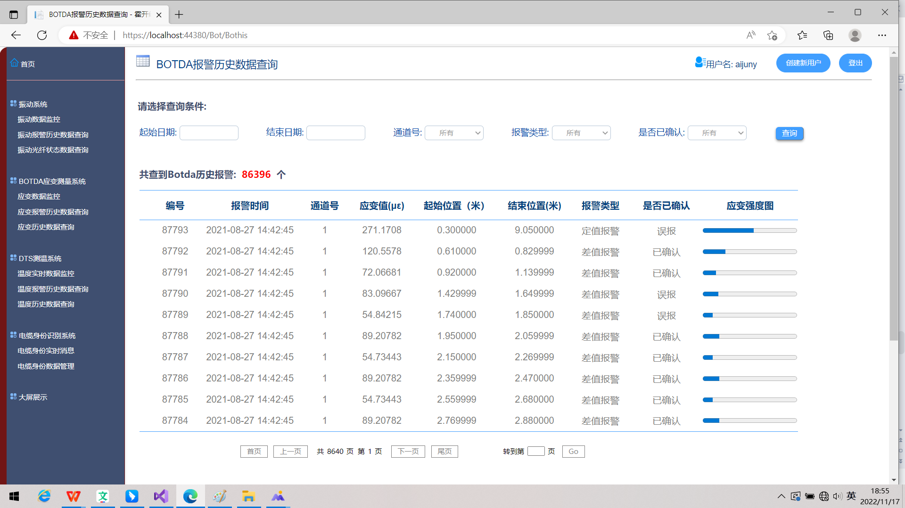

图46 BOTDA应变报警历史数据查询页面

3.9.1 进入BOTDA应变报警历史数据查询页面的途径

从左导航条上点击“BOTDA报警历史数据查询”链接，进入BOTDA报警历史数据查询页面（图47）

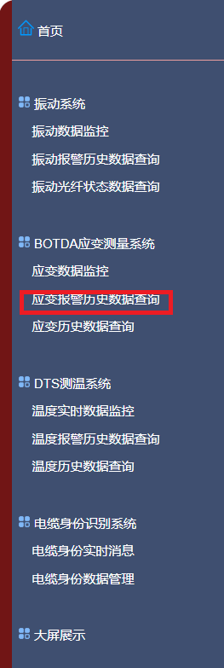

图47 左导航条上“BOTDA报警历史数据查询”链接

3.9.2 页面元素

BOTDA应变报警历史数据查询页面分成查询条件输入区、BOTDA应变报警列表两个部分。（图48）

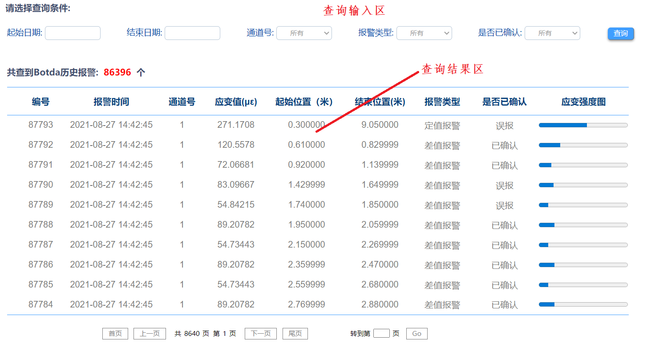

图48 BOTDA应变报警历史数据查询页面

* 查询条件输入区

与振动报警历史查询相同，见3.6.2

* BOTDA应变报警查询结果列表

见图49.

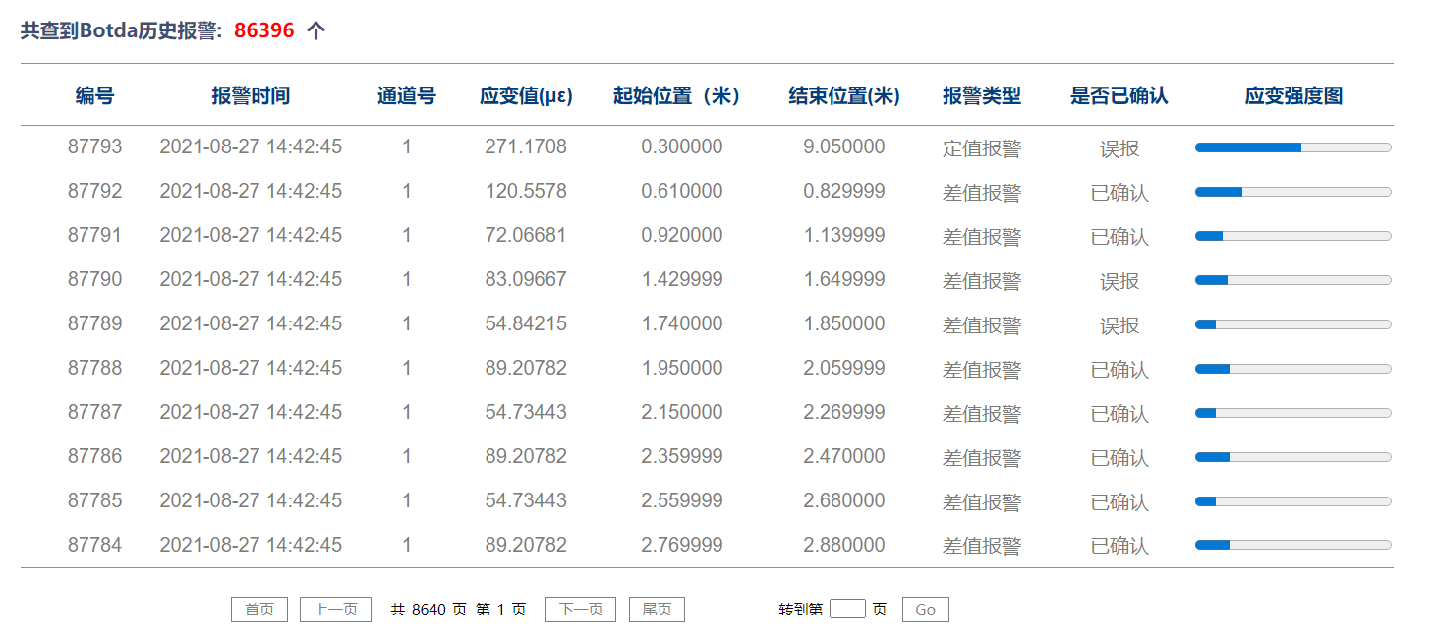

图49 查询结果列表

1）查询结果默认按时间倒叙排序，即最新的报警排在前面。

2）每页至多显示十条记录，如查询结果多于十条，可在查询结果表格的下面点击分页

导航条上的按钮，访问相应的结果数据。

3.9.3 页面输入输出

查询条件输入区：

|  |  |
| --- | --- |
| **输 入** | **输 出** |
| 点击“查询”按钮 | * 如用户未输入或选择任何查询条件，点“查询”按钮，将显示表中所有历史报警记录。 * 用户输入或选择查询条件，各查询条件之间是“与”的关系。 |

3.10 BOTDA应变快照历史数据查询页面

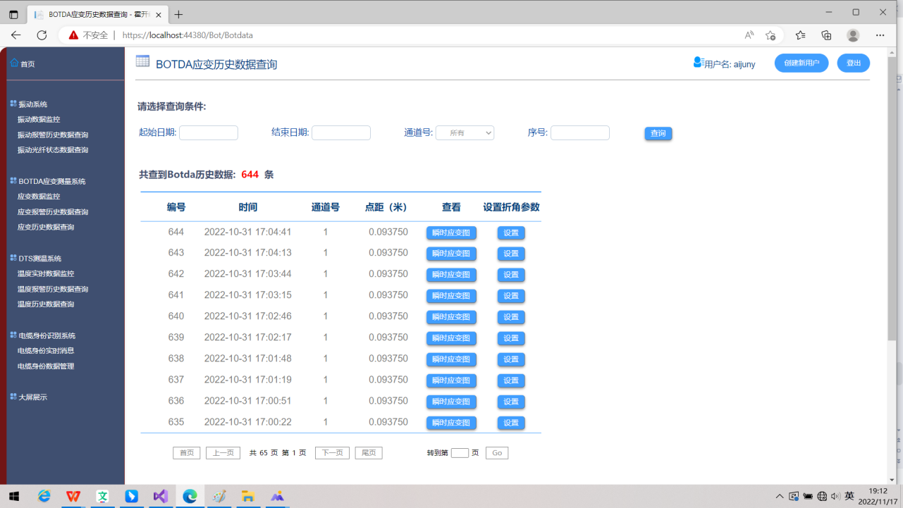

图50 BOTDA应变快照历史数据查询页面

3.10.1 进入BOTDA应变快照历史数据查询页面的途径

从左导航条点击“应变历史数据查询”链接，进入BOTDA应变历史数据查询页面（图51）

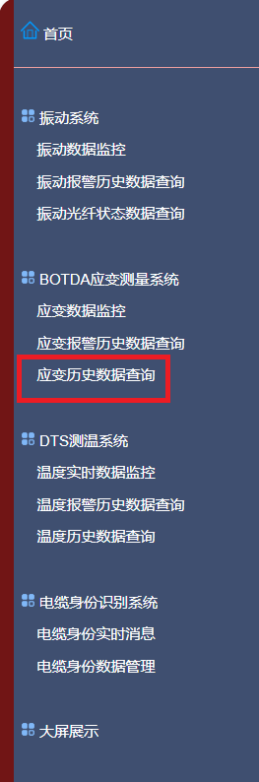

图51 左导航条上“应变历史数据查询”链接

3.10.2 页面元素

BOTDA应变快照历史数据查询页面分成查询条件输入区、BOTDA应变快照数据列表、BOTDA瞬时应变图三个部分（图52）。 在默认情况下，BOTDA瞬时应变图不显示，只有用户在点击某条记录的“瞬时应变图”链接时，才显示出来。

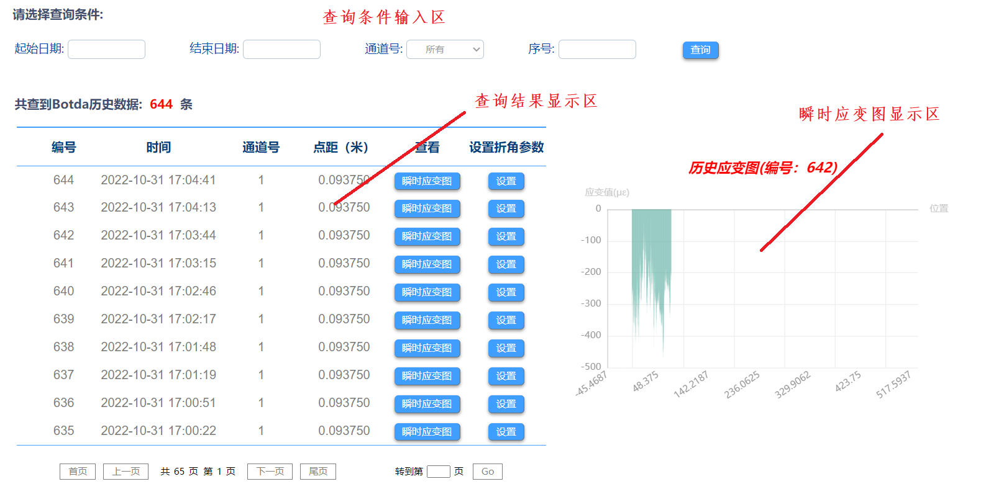

图52 BOTDA应变报警历史数据查询页面

* 查询条件输入区

历史数据查询与振动报警相同，见3.6.2

* BOTDA应变快照历史数据查询结果列表

见图53.

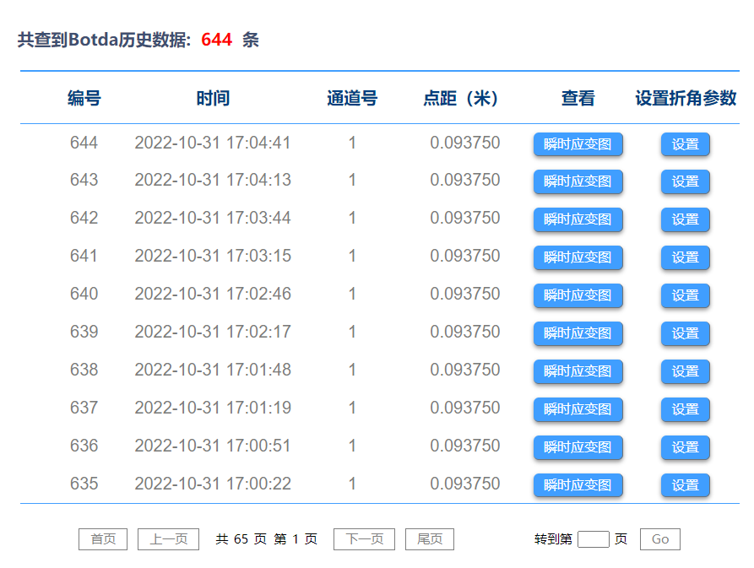

图53 查询结果列表

1）查询结果默认按时间倒叙排序，即最新的数据记录排在前面。

2）每页至多显示十条记录，如查询结果多于十条，可在查询结果表格的下面点击分页

导航条上的按钮，可以访问相应的结果数据。

3）在刚进入BOTDA应变快照历史数据查询页面时，用户未输入任何查询条件。列表默

认显示所有数据。

4）点击某记录的“瞬时应变图”链接，显示该记录的瞬时应变图。

* 瞬时应变图显示区（图54）

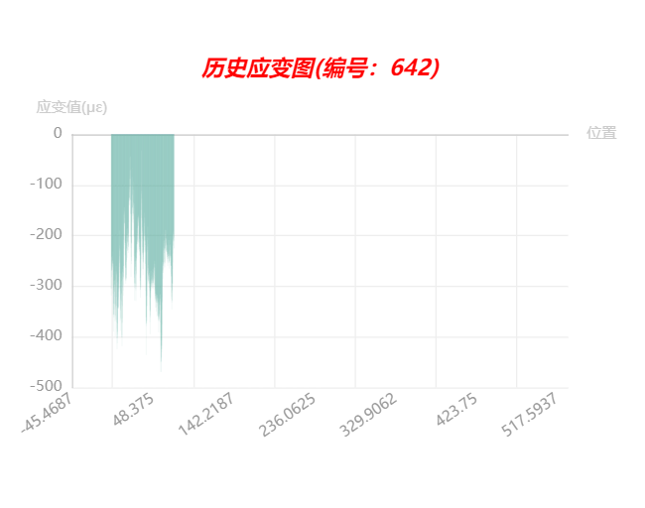

图54 瞬时应变图

该图主要属性：

* 图像类型: 条状图
* 横轴: 数据采集点距离光纤原点的距离
* 纵轴: 光纤实时应变值

3.10.3 页面输入输出

查询条件输入区：

|  |  |
| --- | --- |
| **输 入** | **输 出** |
| 点击“查询”按钮 | * 如用户未输入或选择任何查询条件，点“查询”按钮，将显示表中所有历史报警记录。 * 用户输入或选择查询条件，各查询条件之间是“与”的关系。 |

查询结果输入区：

|  |  |
| --- | --- |
| **输 入** | **输 出** |
| 点击“瞬时应变图”按钮 | 显示该条记录的瞬时应变图 |
| 点击“设置”按钮 | 可标记该条数据中的折弯信息 |

3.11 DTS测温系统：

主页：

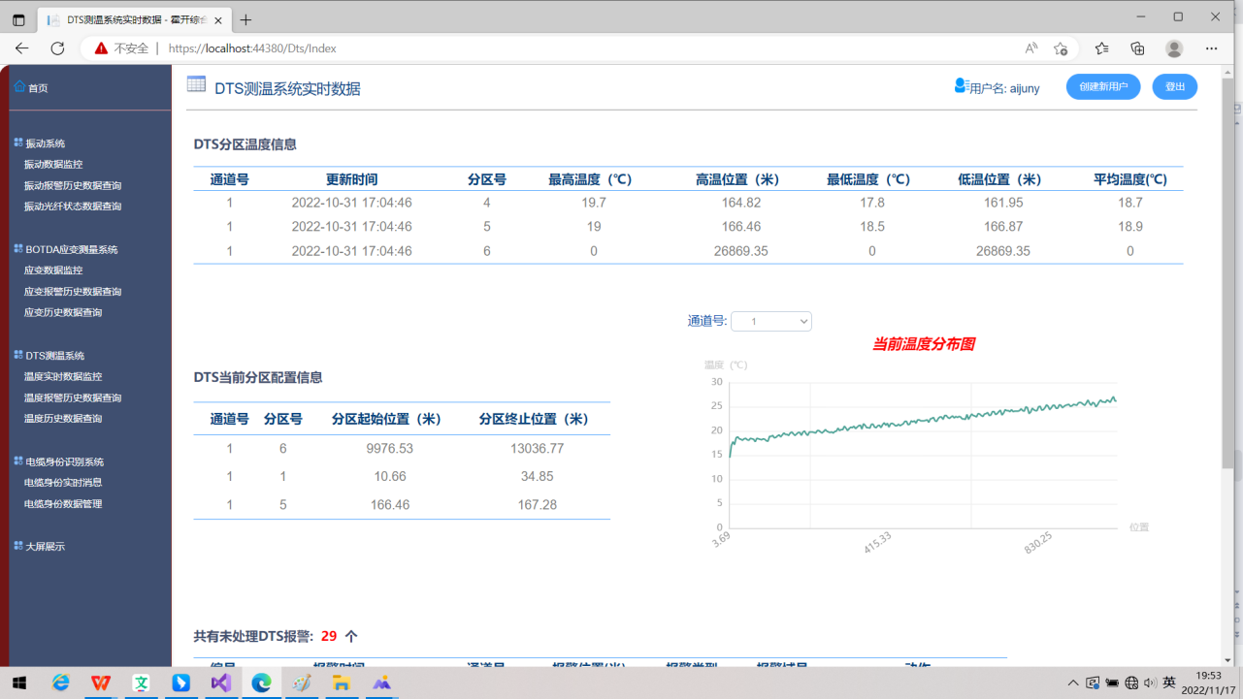

图55-1 DTS测温系统主页上半部分

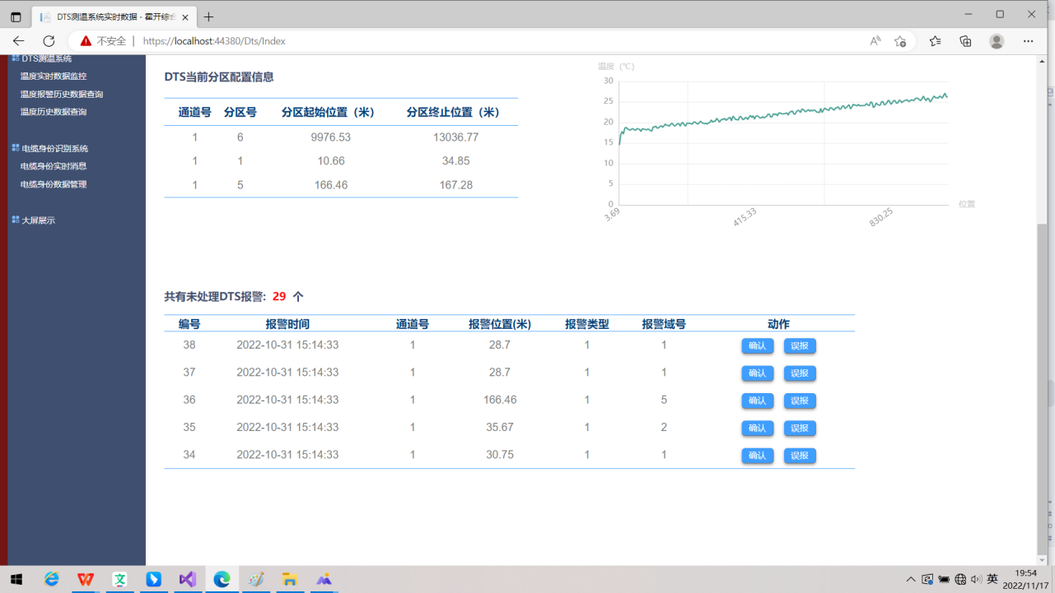

图55-2 DTS测温系统主页下半部分

3.11.1 进入DTS测温系统主页的途径

点击左导航条的“DTS测温系统”链接。（见图56）

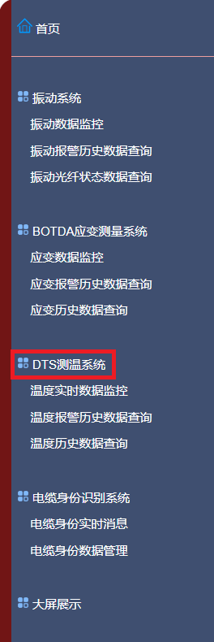

图56 左导航条上的“DTS测温系统”链接

3.11.2 页面元素

DTS测温系统主页面分成DTS分区温度信息区、DTS当前分区配置信息区、DTS当前全光纤温度分布图、DTS温度报警区四个部分。

* DTS分区温度实时信息区

该分区显示当前各通道光纤的各分区的最高温度、最低温度、平均温度及最高温最低温位置等信息，表格10s刷新一次。（图57）

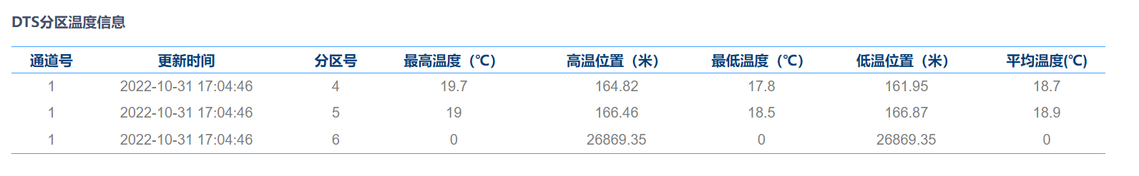

图57 DTS分区温度实时信息

* DTS当前分区配置信息区 （图58）

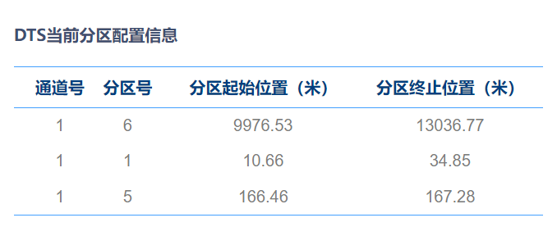

图58 当前分区配置信息区

* 当前全光纤温度分布图

该图主要属性：

* 图像类型: 折线图
* 横轴: 数据采集点距离光纤原点的距离
* 纵轴: 光纤实时温度

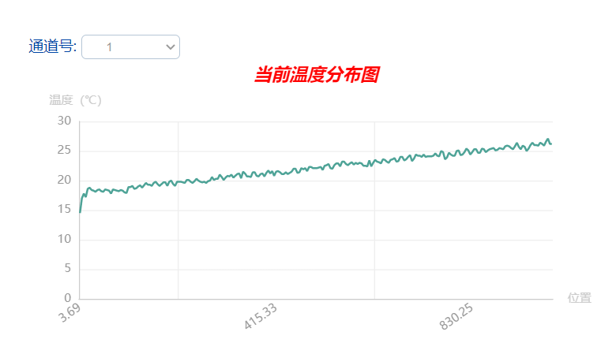

图59 当前全光纤温度分布图

* 报警区

报警区显示最近五条报警，用户可以通过点击消息的功能按钮来确认消息或将消息标为“误报”。

3.11.3 页面输入输出

温度报警区：

|  |  |
| --- | --- |
| **输 入** | **输 出** |
| 点击“确认”按钮 | * 确认该光纤温度异常报警为有效报警 * 数据库中的 is_show字段标为1 * 该报警从消息列表中移除，并显示数据库中上一条未处理的消息 * 所显示的消息总数减一 |
| 点击“误报”按钮 | * 确认该光纤温度异常报警为误报 * 数据库中的is_show字段标为2 * 该报警从消息列表中移除，并显示数据库中上一条未处理的消息 * 所显示的消息总数减一 |

3.12 DTS温度报警历史数据查询页面

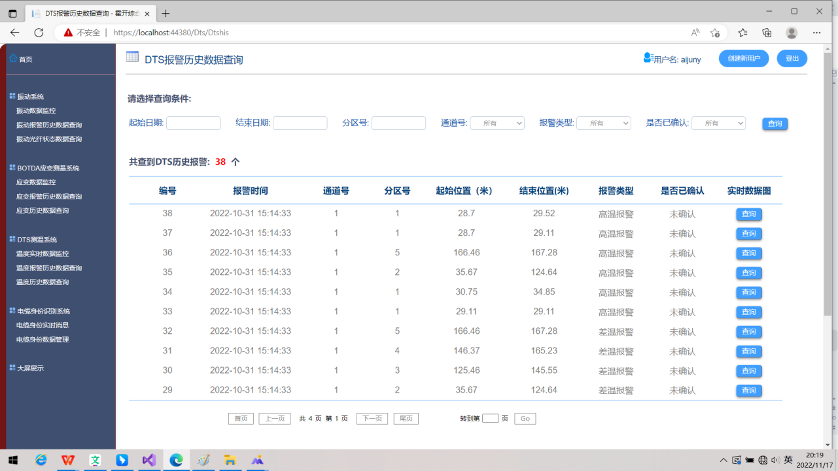

图60 温度报警历史数据查询页面

3.12.1 进入温度报警历史数据查询页面的途径

从左导航条上点击“温度报警历史数据查询”链接，进入DTS温度报警历史数据查询页面（图61）

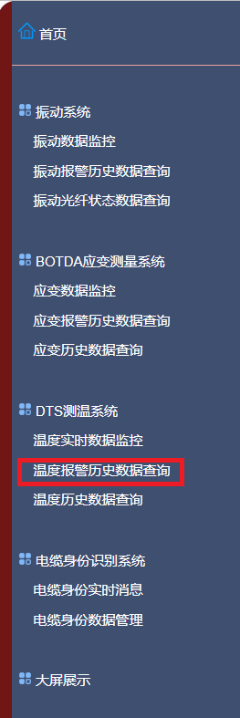

图61 左导航条上“温度报警历史数据查询”链接

3.12.2 页面元素

BOTDA应变报警历史数据查询页面分成查询条件输入区、温度报警列表两个部分。（图62）

可点击每条结果记录的实时数据图的“查询”按钮， 弹出报警当时的瞬时应变图。

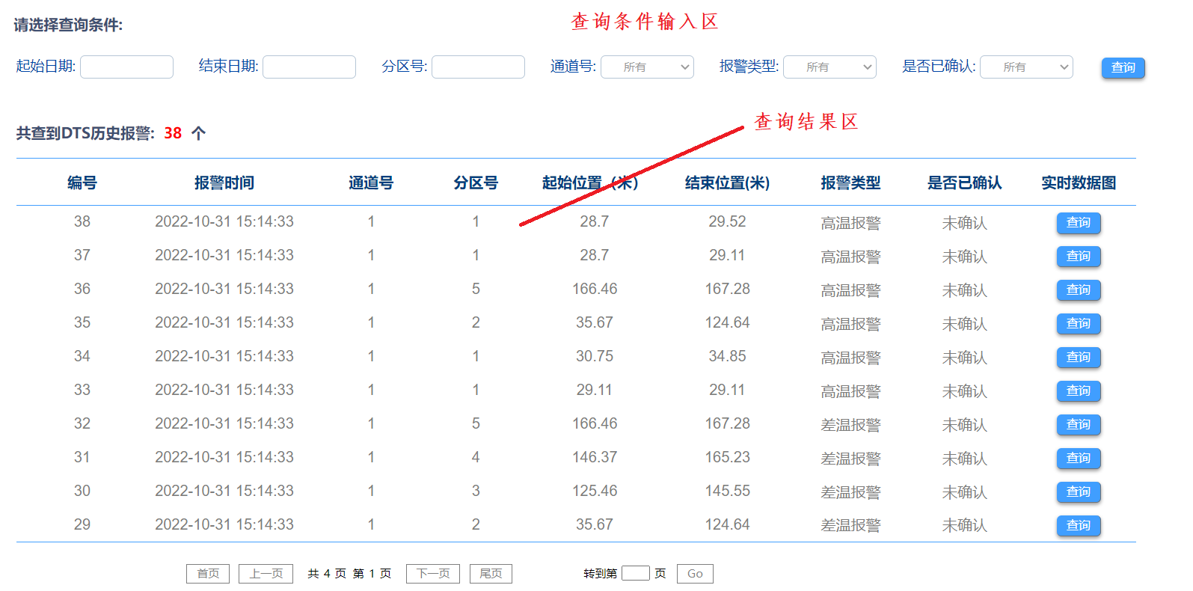

图62 温度报警历史数据查询页面

* 查询条件输入区

与振动报警历史查询相同，见3.6.2

* DTS温度报警查询结果列表

见图63.

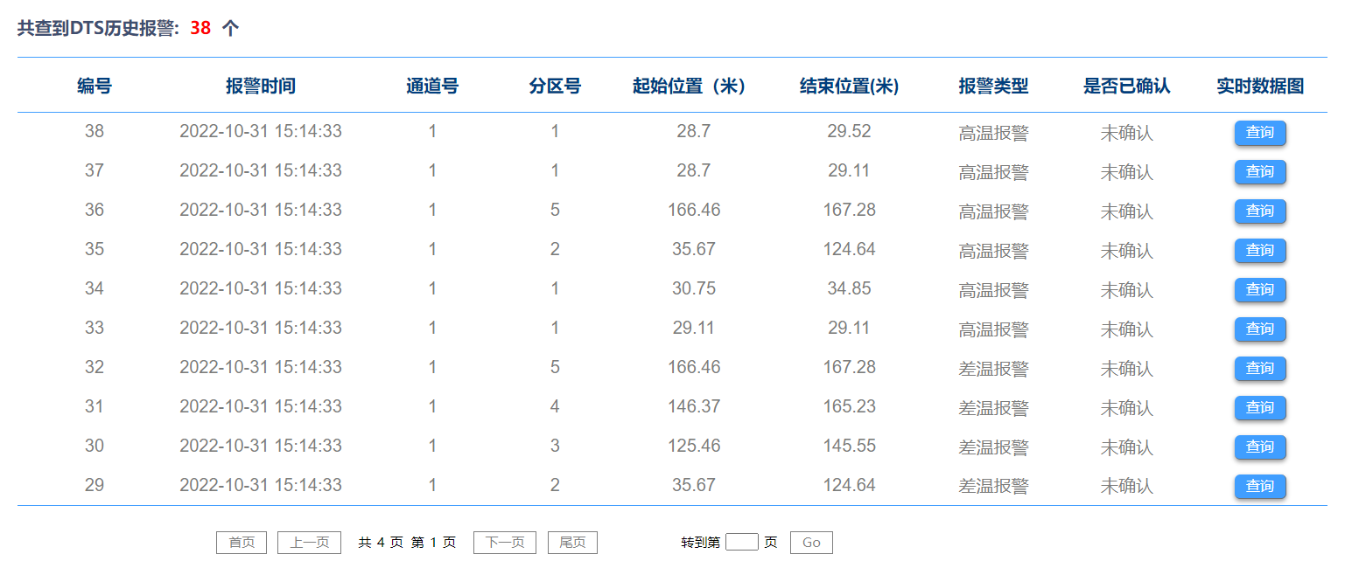

图63 查询结果列表

1）查询结果默认按时间倒叙排序，即最新的报警排在前面。

2）每页至多显示十条记录，如查询结果多于十条，可在查询结果表格的下面点击分页

导航条上的按钮，访问相应的结果数据。

* 点击查询结果的“实时数据图查询” 按钮（图64）

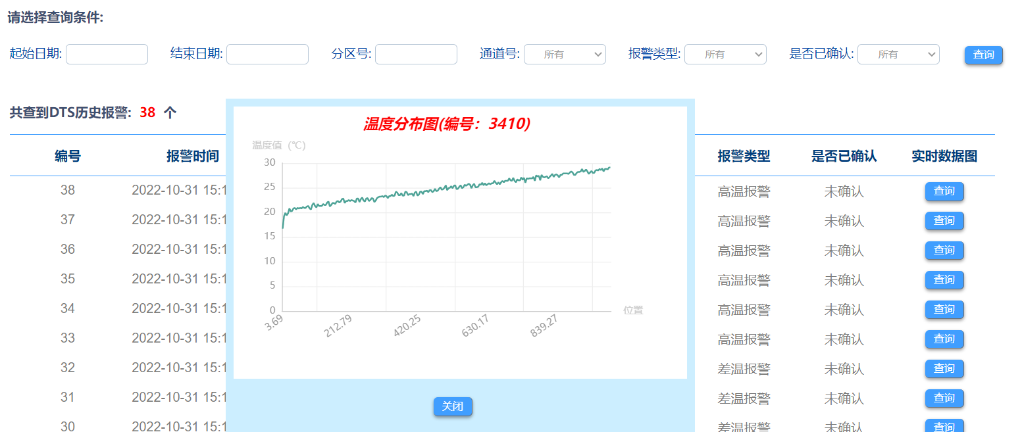

图64 报警时全光纤温度分布图

3.12.3 页面输入输出

查询条件输入区：

|  |  |
| --- | --- |
| **输 入** | **输 出** |
| 点击查询条件“查询”按钮 | * 如用户未输入或选择任何查询条件，点“查询”按钮，将显示表中所有历史报警记录。 * 用户输入或选择查询条件，各查询条件之间是“与”的关系。 |
| 点击查询结果的“查询”按钮 | 显示报警时全光纤温度分布图 |

3.13 温度历史数据查询页面

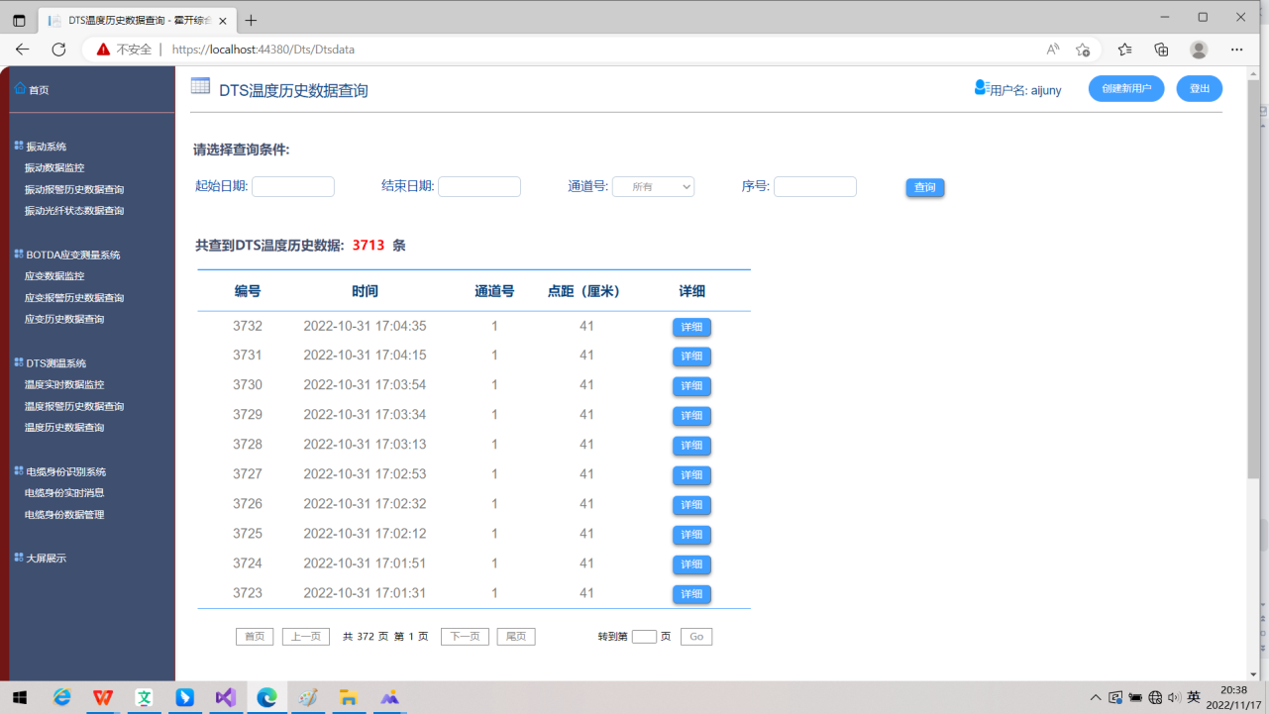

图65 BOTDA应变快照历史数据查询页面

3.13.1 进入温度历史数据查询的途径

从左导航条点击“温度历史数据查询”链接，进入温度历史数据查询页面（图66）

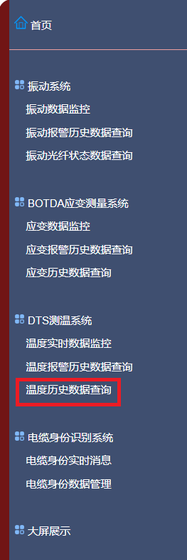

图66 左导航条上“温度历史数据查询”链接

3.13.2 页面元素

DTS温度历史数据查询页面分成查询条件输入区、DTS温度快照数据列表、DTS温度瞬时图三个部分（图67）。 在默认情况下，DTS温度瞬时图不显示，只有用户在点击某条记录的“详细”链接时，才显示出来。

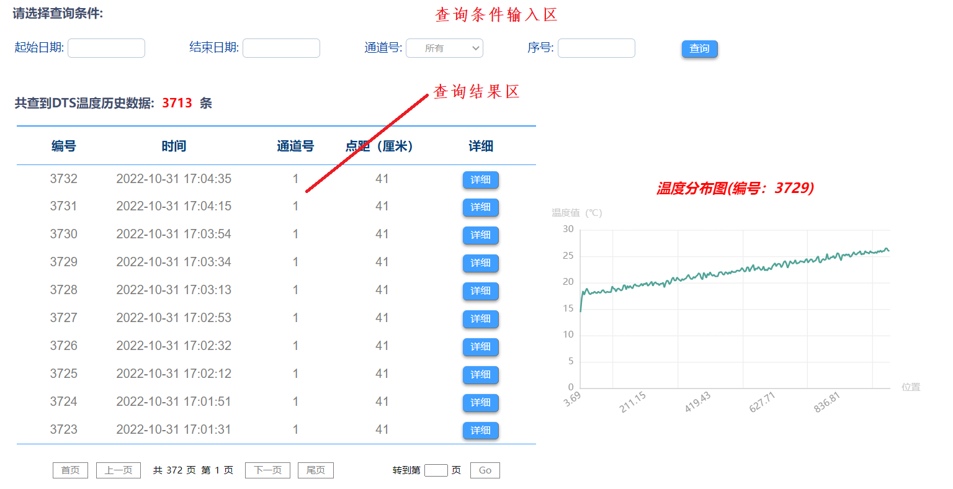

图67 DTS温度历史数据查询页面

* 查询条件输入区

历史数据查询与振动报警相同，见3.6.2

* DTS温度快照历史数据查询结果列表

见图68.

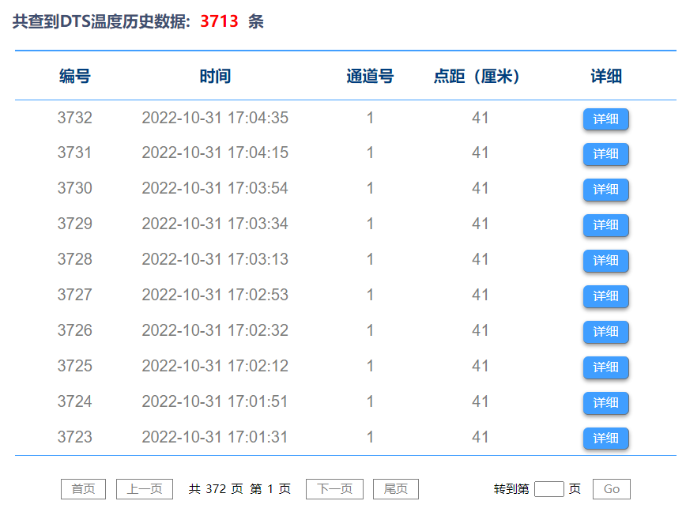

图68查询结果列表

1）查询结果默认按时间倒叙排序，即最新的数据记录排在前面。

2）每页至多显示十条记录，如查询结果多于十条，可在查询结果表格的下面点击分页

导航条上的按钮，可以访问相应的结果数据。

3）在刚进入DTS温度快照历史数据查询页面时，用户未输入任何查询条件。列表默

认显示所有数据。

4）点击某记录的“详细”按钮，显示该记录的瞬时温度分布图。

* 瞬时温度分布显示区（图69）

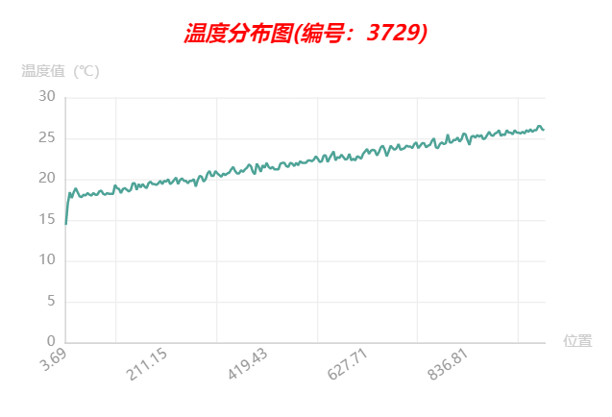

图69 瞬时温度分布图

该图主要属性：

* 图像类型: 折线图
* 横轴: 数据采集点距离光纤原点的距离
* 纵轴: 温度值

3.13.3 页面输入输出

查询条件输入区：

|  |  |
| --- | --- |
| **输 入** | **输 出** |
| 点击“查询”按钮 | * 如用户未输入或选择任何查询条件，点“查询”按钮，将显示表中所有历史报警记录。 * 用户输入或选择查询条件，各查询条件之间是“与”的关系。 |

查询结果输入区：

|  |  |
| --- | --- |
| **输 入** | **输 出** |
| 点击“详细”按钮 | 显示该条记录的全光纤温度分布图 |

3.14 电缆身份识别主页面

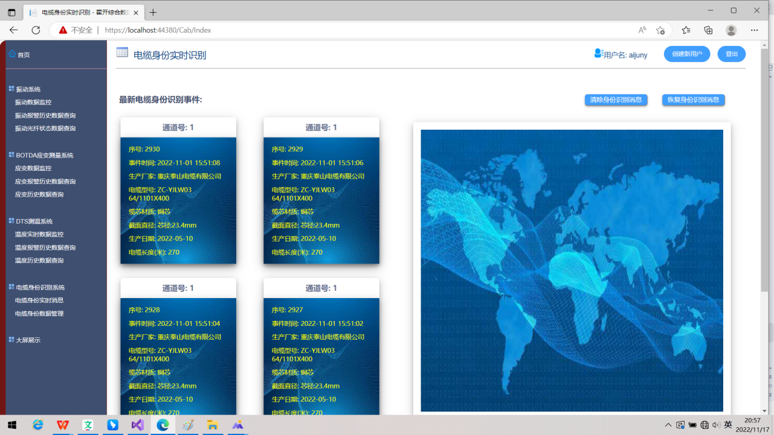

图70 电缆身份识别主页面

3.13.1 进入电缆身份识别主页面的途径

从左导航条点击“电缆身份识别系统”链接，进入电缆身份识别主页面（图71）

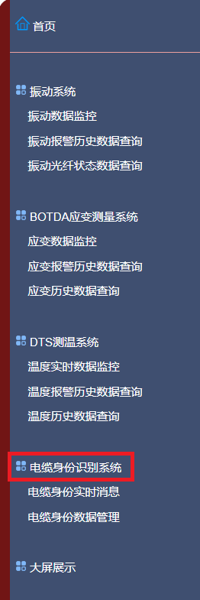

图71 左导航条上“电缆身份识别系统”链接

3.14.2 页面元素

电缆身份识别主页面分成电缆身份识别事件区和电缆详细身份信息两个部分（图72）。

共显示最近四条身份识别事件，点击任意一个身份识别事件，该事件所对应电缆的身份详细信息将显示在电缆详细身份信息区。

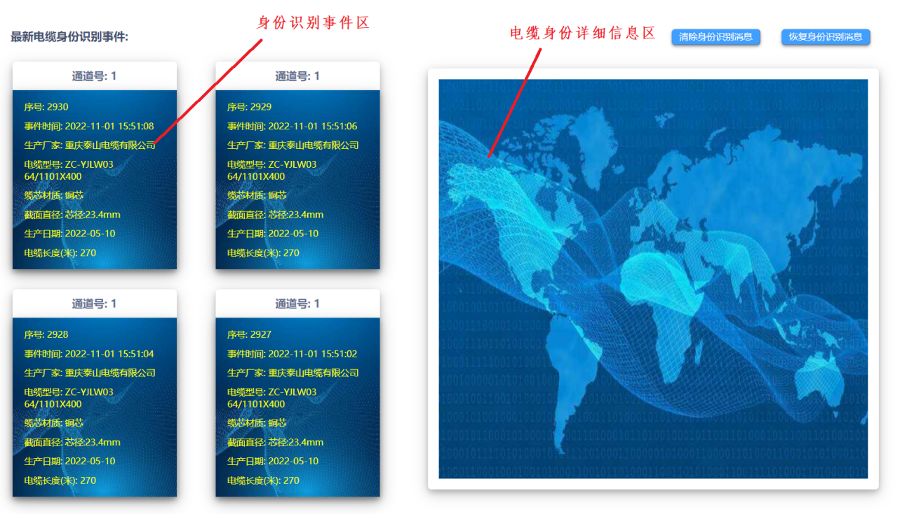

图72 电缆身份识别主页面

3.14.3 页面输入输出

电缆身份识别区：

|  |  |
| --- | --- |
| **输 入** | **输 出** |
| 点击“清除身份识别消息”按钮 | * 清除身份识别消息 * 消息列表不显示任何消息， 直到有新的身份识别消息，才将新消息显示在列表中。 |
| 点击“恢复身份识别消息”按钮 | * 将清除的身份识别消息恢复 * 消息列表中重新显示最近的四条消息 |
| 点击任意一个身份识别消息 | 查看该消息所对应电缆的身份信息 |

3.15 电缆身份识别管理页面

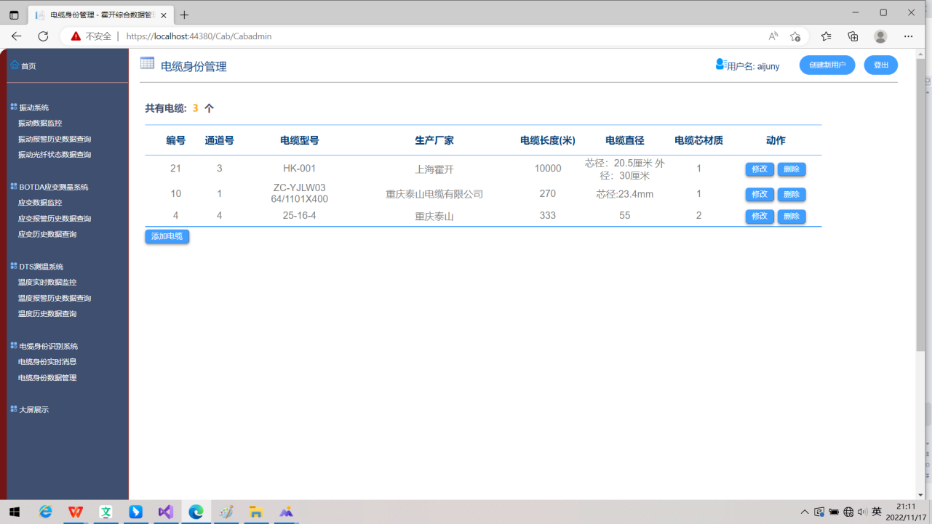

图73 电缆身份识别管理页面

3.15.1 进入电缆身份识别管理页面的途径

从左导航条点击“电缆身份数据管理”链接，进入电缆身份识别管理页面（图74）

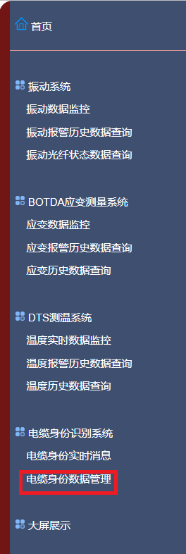

图74 左导航条上“电缆身份数据管理”链接

3.15.2 页面元素

电缆身份数据管理主要是电缆信息列表。 从该页面上点击“添加电缆”按钮可进入添加电缆页面。点击任意一条电缆记录的“修改”按钮，可进入修改页面，修改该电缆的身份信息；点击“删除”按钮，将从数据库中删除该电缆身份信息。

3.15.3 页面输入输出

电缆身份识别区：

|  |  |
| --- | --- |
| **输 入** | **输 出** |
| 点击“添加电缆”按钮 | 进入添加电缆页面 |
| 点击任意记录的“修改”按钮 | 可进入修改页面，修改该电缆的身份信息 |
| 点击任意记录的“删除”按钮 | 将从数据库中删除该电缆身份信息 |

3.15.4 添加电缆页面

从电缆管理页面点击“添加电缆”按钮，进入添加电缆页面。（图75）

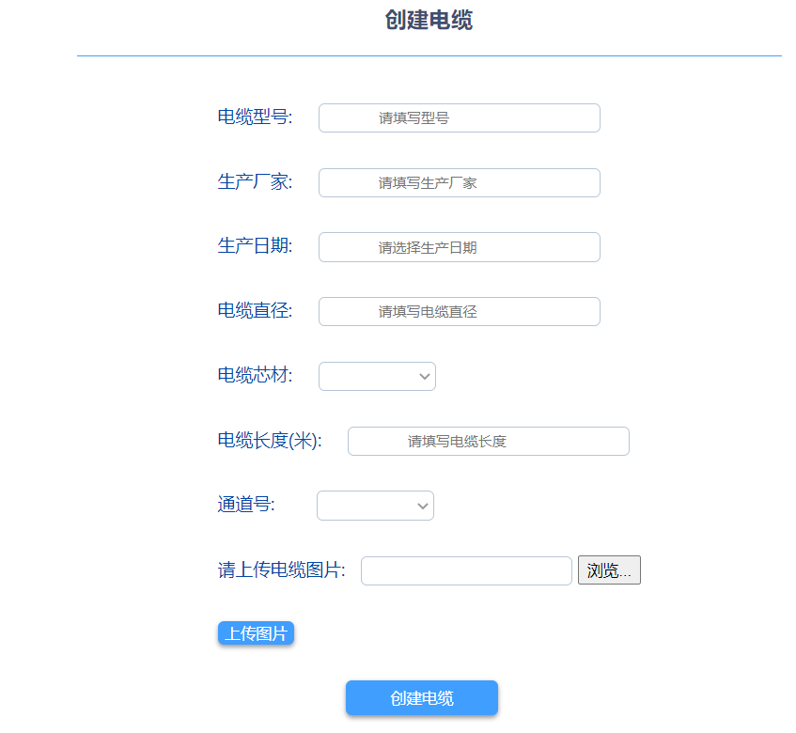

图75 添加电缆页面

3.15.4 修改电缆页面

从电缆管理页面点击任一记录的“修改”按钮，进入修改电缆页面。（图76）

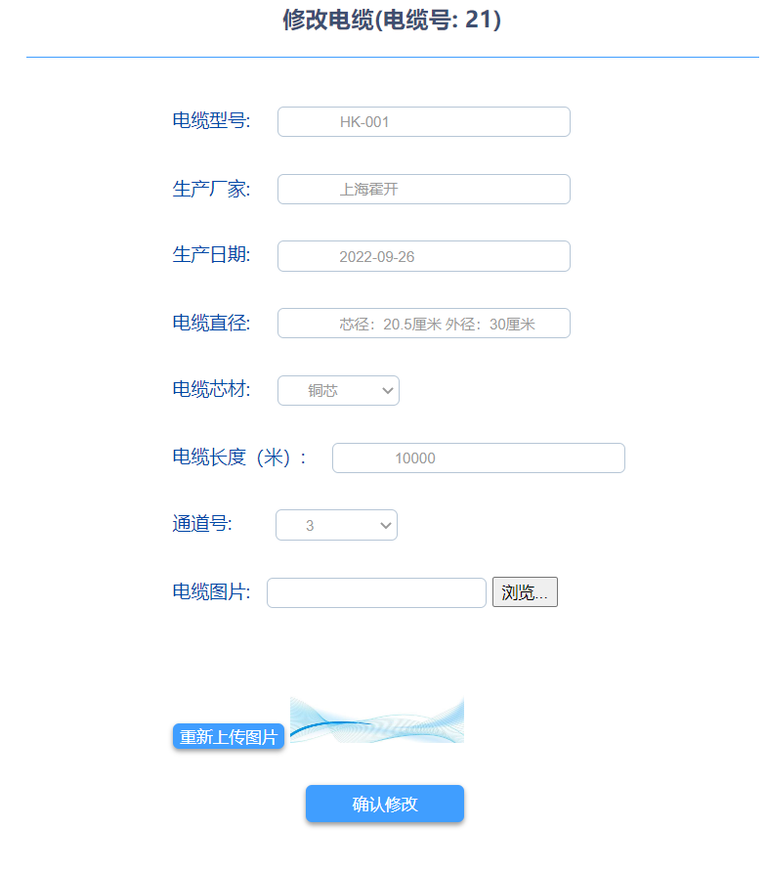

图76 修改电缆页面

3.16 大屏页面 （图77）

大屏上实现显示现有振动、应变、温度未处理报警总数，及全光纤温度、应变、振动图，报警数比例图。

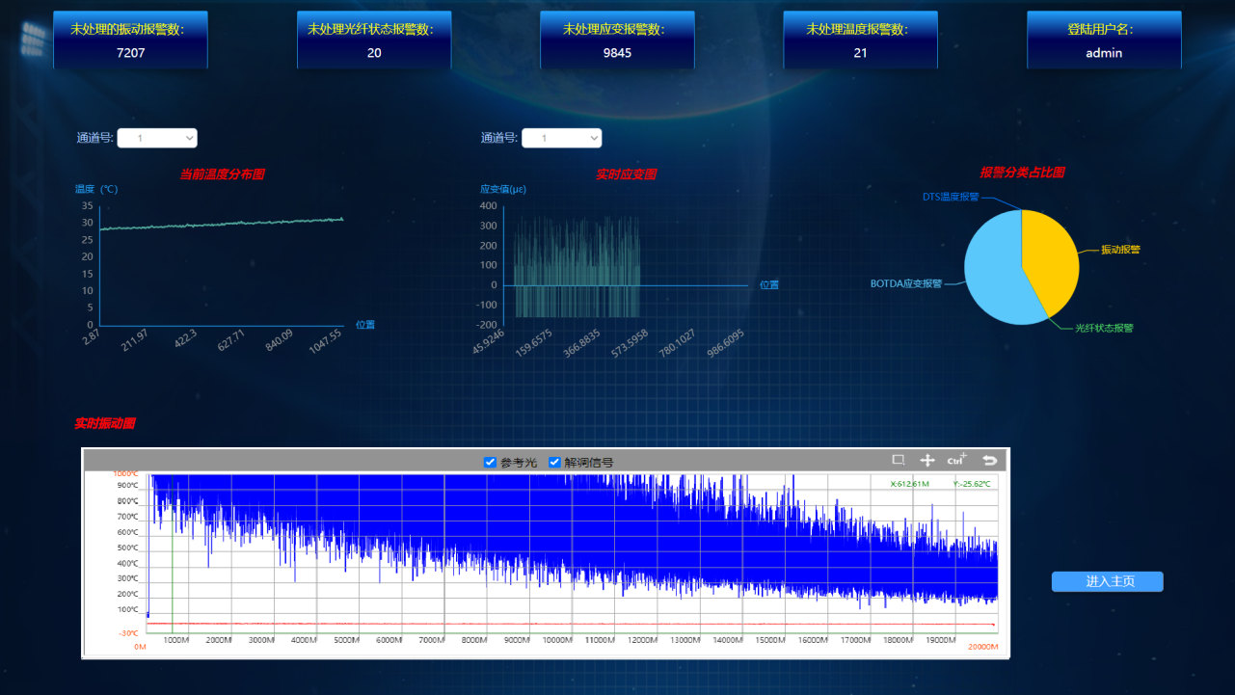

图77 大屏页面

3.17.1 进入大屏页面的途径：

从左导航条中点击“大屏展示”连接进入大屏（图78）

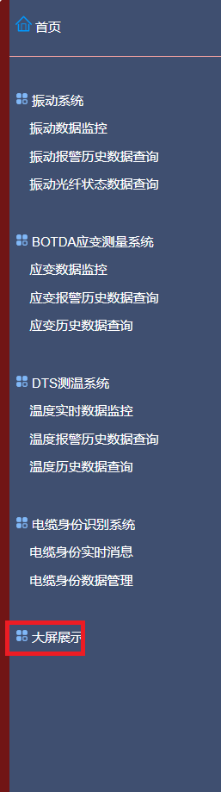

图78 左导航条上的“大屏展示”连接